Vertragsmuster und Prüfungsschemata
Letzte Aktualisierung am 16. Juli 2020

Nutzungsberechtigte der Dokumente und der Prüfungsschemata sind Erwerber des "Quick Guide Bildrechte" und Teilnehmende an den Nordbild Seminaren zum Bildrecht. Eine Weitergabe an Dritte und die Verbreitung, insbesondere die öffentliche Zugänglichmachung, sind nicht gestattet.

Download unter www.nordbild.com/dsgvo-vertragsmuster/

Inhalt – Stand 16. Juli 2020

Einwilligungen zur Anfertigung und Veröffentlichung von Fotos zur
Vorstellung von Mitarbeitenden und/oder zur Kontaktaufnahme
mit der Person Seite 4

Einwilligungen zur Anfertigung und Veröffentlichung von Fotos von
Mitarbeitenden zur Illustration mit werblichem Charakter
(Imagefilme, Aktivitäten der jeweiligen Organisation) Seite 5

Neu: Einwilligungen Beschäftigter zur Unternehmens-
Veranstaltungsfotografie und Erfüllung der Informationspflichten mit Hinweisen
zur Praxis Seite 6

Einwilligungen zur Veröffentlichung von Personenfotos „externer“
Personen (Personen, die nicht dem Unternehmen, dem Verein oder
der öffentlichen Einrichtung angehören) Seite 13

Einwilligungen zur Veröffentlichung von Personenfotos Minderjähriger Seite 15

Model-Vertrag mit Mitarbeitenden eines Unternehmens Seite 17

Neu: Model-Vertrag mit externen Models Seite 20

Auftragsdatenverarbeitungsvertrag am Beispiel
Hochzeitsfotografie Seite 23

Informationspflichten mittels Fotohinweisen erfüllen Seite 40

Übersicht zum Bildrecht Seite 42

Rechtsgrundlagen zur Verarbeitung von Personenfotos Seite 43

Rechtsgüterabwägung "berechtigtes Interesse"
Art. 6 Abs. 1 Buchst. f DSGVO Seite 44

Abwägung "öffentliches Interesse" Art. 6 Abs. 1 Buchst. e DSGVO Seite 45
Veranstaltungsfotografie mit unterschiedlichen Teilnehmenden Seite 46

Fremde Fotos prüfen – Berechtigungen nach DSGVO Seite 47

Verantwortlichkeit nach DSGVO bei Fotoaufträgen – Übersicht Seite 48

Social Media Rechteprüfung Seite 49

Fotografenvertrag - Muster Seite 52

Lizenzierung von Händlern Seite 55

Lizenzierung von Nutzern eines Download-Services einer Pressestelle Seite 58

Muster-Datenschutzerklärung Medienportale Seite 59

Nordbild – Christian W. Eggers

Beispiele von Einwilligungen und Verträgen zur Erstellung und Veröffentlichung von Personenfotos entsprechend DSGVO

Aktualisiert am 3. Juli 2020

Wichtiger Hinweis zur Nutzung der Muster und Beispiele
Die Vertragsmuster und Beispiele dienen ausschließlich zur Orientierung über die zu regelnden vertraglichen Bestandteile des Bildrechts.

Sie ersetzen weder eine Rechtsberatung noch einen an die individuellen Anforderungen eines Unternehmens angepassten Vertrag.

Einwilligungserklärungen sind stets auf den Einzelfall abgestellt und für jede Verwendung neu zu überprüfen und anzupassen.

Das Abfassen von Erklärungen und Verträgen entsprechend der DSGVO ist Sache der Geschäftsleitung unter Hinzuziehung eines Fachanwalts für Medienrecht sowie des Datenschutzbeauftragten der jeweiligen Organisation.

Einwilligungserklärung zur Veröffentlichung von Fotos Mitarbeitender im Rahmen der Vorstellung der Person oder zur Kontaktaufnahme mit der Person

Betreff: Unsere Website – Einwilligung in Fotoveröffentlichungen der Mitarbeitenden

Sehr geehrte Frau XX,

zur Außendarstellung unseres Unternehmens möchten wir gerne unsere Mitarbeiter auf unserer Website www.name-des-unternehmens.com namentlich und mit Lichtbild vorstellen.

Wir bitten Sie daher, uns eine Einwilligung für die Fotoaufnahmen, die Speicherung und die Veröffentlichung Ihres Porträtfotos mit Ihrem Namen zu dem oben genannten Zweck zu erteilen.

Es ist geplant, dass die Aufnahmen am 20. Mai 2019 in unseren Geschäftsräumen durch die von uns beauftragte Fotografin xx (Anschrift) angefertigt werden.

Ihre Einwilligung ist freiwillig. Sie können die Einwilligung ohne Angabe von Gründen verweigern, ohne dass Sie deswegen Nachteile zu befürchten haben.

Sie können diese Einwilligung jederzeit ohne Angabe von Gründen in Textform (Brief, E-Mail) mit Wirkung für die Zukunft widerrufen.

Im Falle Ihres Widerrufs werden wir Ihr Foto und Ihren Namen von unserer Internetseite www.xxx.de unverzüglich entfernen. Weiter werden wir Ihr Foto und Ihren Namen nach der Beendigung Ihres Arbeitsverhältnisses innerhalb von zwei Wochen von unserer Website www.xxx.de löschen.

Das müssen Sie wissen: Unsere Internetseiten werden auch von Suchmaschinen gefunden, so dass Sie davon ausgehen müssen, dass Ihr Name und Ihr Foto auch über Suchmaschinen recherchiert und gefunden werden. Wir weisen weiter darauf hin, dass die Fotos bei der Veröffentlichung im Internet weltweit abrufbar sind. Eine Weiterverwendung dieser Fotos durch Dritte kann daher nicht generell ausgeschlossen werden. Auch wenn Ihr Foto von uns auf unserer Unternehmenswebsite gelöscht wurde, kann es vorkommen, dass es dennoch im Internet auffindbar bleibt. Es gibt spezielle Archivierungsdienste, deren Ziel es ist, den Zustand bestimmter Websites zu bestimmten Terminen dauerhaft zu dokumentieren. Dieses kann dazu führen, dass im Internet veröffentlichte Informationen auch nach ihrer Löschung auf der Ursprungsseite weiterhin andernorts aufzufinden sind.

Ich bin damit einverstanden, dass ich zu dem oben genannten Zweck fotografiert werde, meine Fotos zwecks Auswahl und Bearbeitung gespeichert werden und das von mir ausgesuchte Foto auf der Unternehmenswebsite www.xxx.de mit meinem Namen veröffentlicht wird. Die Einwilligung gilt ab Datum der Unterzeichnung.

——————————————————— —————————————————

Unterschrift Ort, Datum

Als Betroffene einer Datenverarbeitung Ihrer personenbezogenen Daten haben Sie gemäß Art. 13 DSGVO umfangreiche Rechte. Die vollständigen Informationen finden Sie unter www.domain-der-organisation/ihre- rechte-art-13-dsgvo.de

Einwilligungserklärung zur Veröffentlichung Fotos Mitarbeitender zu Illustrationszwecken (Imagefilm usw.)

Betreff: Unsere Website – Einwilligung in Fotoveröffentlichungen der Mitarbeitenden

Sehr geehrte Frau XX,

zur Außendarstellung unseres Unternehmens möchten wir gerne Fotos veröffentlichen, auf denen auch Mitarbeiter zu sehen sind. Dabei erfolgt keine Namensnennung der abgebildeten Mitarbeiter und es werden nicht gezielt einzelne Mitarbeiter vorgestellt. Die Veröffentlichung soll in folgenden Medien erfolgen: auf unserer Website www.xxx.de (Achtung: ist die Weitergabe z. B. in Pressemitteilungen vorgesehen, so ist dieses unbedingt in die Erklärung mit aufzunehmen!)

Wir bitten Sie, uns eine Einwilligung für die Fotoaufnahmen, die Speicherung und die Veröffentlichung von Fotos, auf denen Sie zu erkennen sind, zu dem oben genannten Zweck zu erteilen.

Es ist geplant, dass die Aufnahmen zum Thema „Vorstellung unserer neuen Versandabteilung“ am 20. Mai 2019 durch die von uns beauftragte Fotografin xx (Anschrift) angefertigt werden.

Ihre Einwilligung ist freiwillig. Sie können die Einwilligung ohne Angabe von Gründen verweigern, ohne dass Sie deswegen Nachteile zu befürchten haben.

Sie können Ihre Einwilligung zudem jederzeit ohne Angabe von Gründen in Textform (Brief, E-Mail) mit Wirkung für die Zukunft widerrufen. Fotos, auf denen nur Sie bei einer Ihrer Tätigkeiten gezeigt werden, werden wir dann unverzüglich von unserer Website www.xxx.de löschen. Sofern Sie auf dem Foto zusammen mit anderen Personen abgebildet sind, muss das Foto nicht entfernt werden. Es genügt dann, wenn Sie unverzüglich auf dem Foto unkenntlich gemacht werden (z. B. durch Verpixelung). Wenn Sie eine Unkenntlichmachung im Falle Ihres Widerrufs nicht wünschen, beträgt die Frist für den Austausch des Fotos einen Monat.

Das müssen Sie wissen: Unsere Internetseiten werden auch von Suchmaschinen gefunden, so dass Sie davon ausgehen müssen, dass Ihr Foto auch über Suchmaschinen recherchiert und gefunden werden. Wir weisen weiter darauf hin, dass die Fotos bei der Veröffentlichung im Internet weltweit abrufbar sind. Eine Weiterverwendung dieser Fotos durch Dritte kann daher nicht generell ausgeschlossen werden. Auch wenn Ihr Foto von uns auf unserer Unternehmenswebsite gelöscht wurde, kann es vorkommen, dass es dennoch im Internet auffindbar bleibt. Es gibt spezielle Archivierungsdienste, deren Ziel es ist, den Zustand bestimmter Websites zu bestimmten Terminen dauerhaft zu dokumentieren. Dieses kann dazu führen, dass im Internet veröffentlichte Informationen auch nach ihrer Löschung auf der Ursprungsseite weiterhin andernorts aufzufinden sind.

Ich bin damit einverstanden, dass ich zu dem oben genannten Zweck fotografiert werde, meine Fotos zwecks Auswahl und Bearbeitung gespeichert werden und die Fotos auf der Unternehmenswebsite www.xxx.de ohne meine Namensnennung veröffentlicht wird. Die Einwilligung gilt ab Datum der Unterzeichnung.

——————————————————— —————————————————

Unterschrift Ort, Datum

Als Betroffene einer Datenverarbeitung Ihrer personenbezogenen Daten haben Sie gemäß Art. 13 DSGVO umfangreiche Rechte. Die vollständigen Informationen finden Sie unter www.domain-der-organisation/ihre- rechte-art-13-dsgvo.de

Beispiele von Einwilligungen Beschäftigter zur Unternehmens-Veranstaltungsfotografie und zur Erfüllung der Informationspflichten gemäß Art. 13 DSGVO – Aktualisiert am 25. Mai 2020

Hinweise zur Einholung der Einwilligungen mit der nachfolgenden Einwilligungserklärung und den nachfolgenden Datenschutzerklärungen

- Versenden Sie den Erklärungstext als Anhang einer Mail an die Beschäftigten.
- Fügen Sie das Dokument „Kurzinformationen zur Anfertigung von Veranstaltungsfotos“ ebenfalls als Anlage zur Mail an.
- Bitten Sie im Text der Mail freundlich um die Zustimmung und Mitwirkung bei der Berichterstattung über Ihre Unternehmens-Veranstaltungen und verweisen Sie darauf, dass die Einwilligung in die Veröffentlichung freiwillig ist und im Falle der Verweigerung keine Nachteile für den Beschäftigten erwachsen.
- Geben Sie im Text der Mail unbedingt eine Kontakt-Telefonnummer für Rückfragen und Erklärungen an.
- Ihr Einwilligungstext sollte einen Link auf eine Information sämtlicher Betroffenenrechte enthalten. Beispiel www.domain-der-organisation/veranstaltungsfotos/ihre-rechte-art-13-dsgvo.de
Die drei Dokumente auf den Seiten 7 bis 13 bilden ein Zusammenspiel zur Einholung von Einwilligungen und Information Beschäftigter zur Unternehmens-Veranstaltungsfotografie im Rahmen der reinen Berichterstattung über die Veranstaltung. Die Lösung basiert auf der (nicht unumstrittenen Rechtsauffassung), dass die Anfertigung (nicht die Veröffentlichung) dann mit den „berechtigten Interessen“ des Arbeitgeber zu legitimieren ist und es zur bloßen Anfertigung keiner Einwilligung bedarf.

Einwilligung unserer Mitarbeitenden in Fotoveröffentlichungen zur Berichterstattung über Unternehmensveranstaltungen

Ort und Datum einfügen
Sehr geehrte Frau Name einfügen,

zur Außendarstellung der Aktivitäten unseres Unternehmens möchten wir gerne Veranstaltungsfotos veröffentlichen, auf denen auch Mitarbeitende unseres Unternehmens zu sehen sind. Die Fotos dienen zur Berichterstattung über unsere Unternehmens-Veranstaltungen. Dabei erfolgt keine Namensnennung der abgebildeten Beschäftigten und es werden nicht gezielt einzelne Mitarbeitende vorgestellt.

Um welche Veranstaltungen geht es?

Es handelt sich um Veranstaltungsfotos folgender geplanter Veranstaltungen:
hier Veranstaltungsbezeichnungen, Datum und Ort der Veranstaltung / Veranstaltungen einfügen

Wo möchten wir Fotos, auf denen Sie zu sehen sind, veröffentlichen?

Die Veröffentlichungen sollen, Ihre Zustimmung vorausgesetzt, in folgenden Medien erfolgen

- auf unserer Website mit der Domain www.hier eintragen
- auf den Websites unserer Tochterunternehmen / Kooperationspartner mit den Domain-Namen www.hier eintragen und www.hier eintragen
- Weitergabe ausgewählter Fotos an die Fachpresse hier eintragen (Hinweis: ist die Weitergabe z. B. in Pressemitteilungen vorgesehen, so ist dieses unbedingt in die Erklärung mit aufzunehmen!)
- Soziale Netzwerke hier eintragen (Hinweis: bei minderjährigen Auszubildenden nicht möglich, da auf Grund der Führsorgepflichten des Arbeitgebers die Einwilligung des Minderjährigen und der Sorgeberechtigten unwirksam ist; umstritten)
Wir bitten Sie, uns eine Einwilligung für die Veröffentlichung von Fotos, auf denen Sie zu erkennen sind, zu dem oben genannten Zweck und den oben genannten Medien zu erteilen.

Welche Fotomotive werden veröffentlicht?

Zur Veröffentlichung werden von uns Fotos ausgesucht, die Tagungsredner mit Publikum zeigen, die Gruppen im Gespräch zeigen und die Veranstaltung als Übersichtsfotos abbilden.

Freiwilligkeit und jederzeitige Widerrufbarkeit Ihrer Einwilligung

Ihre Einwilligung ist freiwillig. Sie können die Einwilligung ohne Angabe von Gründen verweigern, ohne dass Sie deswegen Nachteile zu befürchten haben. Sie können Ihre Einwilligung zudem jederzeit ohne Angabe von Gründen in Textform (Brief, E-Mail) mit Wirkung für die Zukunft widerrufen.

Fotos, auf denen nur Sie gezeigt werden, werden wir dann von unseren oben genannten Websites und unseren oben genannten Social-Media-Accounts löschen oder Sie in dem Foto unkenntlich machen (z. B. durch Verpixelung). Wenn Sie eine Unkenntlichmachung im Falle Ihres Widerrufs nicht wünschen, beträgt die Frist für die Löschung 7 Werktage.

Das müssen Sie wissen – Risiken Ihrer Einwilligung

Unsere Internetseiten werden auch von Suchmaschinen gefunden, so dass Sie davon ausgehen müssen, dass Ihr Foto auch über Suchmaschinen recherchiert und gefunden werden kann.
Wir weisen weiter darauf hin, dass die Fotos bei der Veröffentlichung im Internet weltweit abrufbar sind. Eine Weiterverwendung dieser Fotos durch Dritte kann daher nicht generell ausgeschlossen werden. Auch wenn Ihr Foto von uns auf unserer Unternehmenswebsite gelöscht wurde, kann es vorkommen, dass es dennoch im Internet auffindbar bleibt. Es gibt spezielle Archivierungsdienste, deren Ziel es ist, den Zustand bestimmter Websites zu bestimmten Terminen dauerhaft zu dokumentieren. Dieses kann dazu führen, dass im Internet veröffentlichte Informationen auch nach ihrer Löschung auf der Ursprungsseite weiterhin andernorts aufzufinden sind.

Soweit Abbildungen, auf denen Sie zu erkennen sind, an die Presse weitergegen sind, haben wir keinen Zugriff mehr auf die Verwendungen. Jedoch haben wir die Verwendungen durch unsere Nutzungsrechteeinräumung gegenüber den Verlagen auf die einmalige Verwendung im Rahmen der Berichterstattung über die Veranstaltungen begrenzt.
Abbildungen, auf denen Sie zu erkennen sind und die wir in die oben genannten Netzwerke über unsere Accounts eingestellt haben, können wir aus unseren Accounts jederzeit löschen. Jedoch
ist damit nicht auszuschließen, dass die Fotos in den Timelines anderer Nutzer sichtbar und reproduzierbar bleiben. Nicht auszuschließen ist, dass soziale Netzwerke Algorithmen zur Gesichtserkennung einsetzen und damit Spurenbildungen erstellen und speichern.

Ihre Rechte als Betroffene/Betroffener der Datenverarbeitungen

Neben der jederzeitigen Widerrufbarkeit Ihrer Einwilligung haben Sie weitere umfangreiche
Rechte bei der Datenverarbeitung Ihrer personenbezogenen Daten gemäß Art. 13 DSGVO. Die vollständigen Informationen finden Sie unter www.domain-der-organisation/ihre- rechte-art-13-dsgvo.de

Zur bloßen Anfertigung der Versammlungsfotos (nicht zur Veröffentlichung) lesen Sie bitte die der Nachricht, mit der Sie diese Erklärung bekommen haben, beigefügten „Informationen zur Anfertigung von Veranstaltungsfotos“.

Ihrer Zustimmung kann unkompliziert als Antwort-Mail erfolgen

Wenn Sie mit der Veröffentlichung nach den oben beschriebenen Verwendungen einverstanden sind, bitten wir Sie per Antwortfunktion zur Mail, mit der Sie diese Erklärung erhalten haben, Ihre Zustimmung zu erteilen. Für Rückfragen steht unsere Abteilung Marketing- und Öffentlichkeitsarbeit, Herr Max Mustermann, jederzeit unter der Rufnummer xxxxxxx oder per E-Mail max@musterunternehmen.de zur Verfügung.

Wir bitten um Ihre Zustimmung zu den oben genannten Veröffentlichungen. Ihre Einwilligung erteilen Sie bitte per Rückantwort auf die Nachricht, mit der Sie diese Erklärung erhalten haben. Für Ihre Einwilligung genügt ein kurzer Satz wie etwa: „Ich habe die Erklärung gelesen und ich bin einverstanden.“

Kurzinformation Beschäftigter Veranstaltungsfotos

Hinweise zur Nutzung des Musters „Kurzinformation Beschäftigter über die Anfertigung
von Veranstaltungsfotos“

Mit dem nachfolgenden Text sind Mitarbeitende im Zuge der Einholung der Einwilligung zur Veröffentlichung auf ihre Rechte bei der bloßen Anfertigung der Veranstaltungsfotos hinzuweisen. Es bedarf zur Anfertigung von Veranstaltungsfotos nach der hier vertretenen Meinung keiner Einwilligung für die Erstellung der Fotos. Vielmehr kann die bloße Anfertigung nach der vom Autor dieser Muster-Dokumente vertretenen Ansicht auf die „berechtigten Interessen“ des Unternehmens gestützt werden.
Der nachfolgende Text dient zur Erstinformation der Beschäftigten. Die vollständigen Informationen zur Erfüllung der Informationspflichten gemäß Art. 13 DSGVO gegenüber den Beschäftigten sollen über eine Link-Angabe bereitgestellt sein. Beispiel: www.domain-der-organisation/veranstaltungsfotos/ihre- rechte-art-13-dsgvo.de

Nutzen Sie bitte den nachfolgenden Text mit Ihrem Briefkopf zum gleichzeitigen Versand mit dem vorgefertigten Text der Einwilligungserklärung.
--------------------------------------------------------------------------------------------------------------------------

Kurzinformationen über die Anfertigung von Veranstaltungsfotos Beschäftigter – Anlage zur Einwilligungserklärung

Ort und Datum
Sehr geehrte Mitarbeiterinnen und Mitarbeiter,

hiermit informieren wir Sie über die Anfertigung von Veranstaltungsfotos zu folgenden
Veranstaltungen:

- Bitte ausfüllen
- Bitte ausfüllen
- Bitte ausfüllen

Es werden hauptsächlich Fotos aufgenommen, die Tagungsredner mit Publikum zeigen, die
Gruppen im Gespräch darstellen und die mit Übersichten von der Veranstaltung als Ganzes Atmosphäre vermitteln.

Wir möchten die Fotos zur internen Dokumentation unsere Veranstaltungen nutzen und, sofern Sie der Veröffentlichung ausdrücklich zustimmen, die Fotos zur Berichterstattung nutzen.

Die Anfertigung und Speicherung von Veranstaltungsfotos erfolgt mit unseren berechtigten
Interessen an der internen Dokumentation unserer Veranstaltungsaktivitäten.

Wichtig: Veröffentlichungen geschehen nur mit Ihrer ausdrücklichen Einwilligung, die
Sie uns entweder zuvor erteilt haben oder um die wir Sie zu einem späteren Zeitpunkt
bitten.

Sie können bereits der Anfertigung von Fotos, auf denen Sie zu sehen sein könnten,
widersprechen. Das bedeutet, Sie können, soweit Sie hierfür Gründe angeben können, die sich
aus Ihrer besonderen Situation ergeben, der Anfertigung von Fotos widersprechen.

Neben der jederzeitige Widerrufbarkeit Ihrer Einwilligung zur Veröffentlichung (sofern erteilt; siehe Anhang zur Nachricht, mit der Sie diesen Text erhalten haben) und dem Widerspruchsrecht zur Anfertigung der Fotos haben Sie weitere umfangreiche Rechte bei der Datenverarbeitung Ihrer personenbezogenen Daten gemäß Art. 13 DSGVO. Die vollständigen Informationen über Ihre Rechte finden Sie unter www.domain-der-organisation/veranstaltungsfotos/ihre- rechte-art-13-dsgvo.de

---------------------------------------------------------------------------------------------------------------------------

Vollständige Information gemäß Art. 13 DSGVO Veranstaltungsfotos Beschäftigter – “Datenschutzerklärung”

Hinweis zur Nutzung dieses Dokuments

Dieses Dokument dient als Muster für die vollständige Information gemäß Art. 13 DSGVO von Beschäftigten zur Veranstaltungsfotografie. Zum Abruf kann das Dokument online gestellt werden und der Link in Einwilligungstexten sowie in Info-Texten zur Kurzinformation der Beschäftigten bekannt gegeben werden. Zusätzlich sollte dieser Text als Flyer an der Veranstaltungsrezeption ausgehändigt werden.

Informationen entsprechend Art. 13 DSGVO zur Veranstaltungsfotografie Beschäftigter

Wir informieren Sie als betroffener Beschäftigter nachfolgend, welche Veranstaltungsfotos
wir wann, auf welche Art, in welchem Umfang und auf welcher Rechtsgrundlage verarbeiten.
Sie werden informiert, wie dabei der Schutz Ihrer personenbezogenen Daten sichergestellt wird.
Weiter informieren wir Sie, welche Rechte Ihnen als Betroffener gesetzlich zustehen.

Name und Kontaktdaten des Verantwortlichen

Wir, die XYZ GmbH, sind als Verantwortlicher im Sinne der DSGVO und des Bundesdatenschutzgesetzes (BDSG) sowie sonstiger datenschutzrechtlicher Bestimmungen
für die Anfertigung und Verbreitung von Personenfotos unserer Veranstaltungen durch uns oder
von uns beauftragten Fotografen und den damit verbundenen Datenverarbeitungen
zu bezeichnen.

Unsere Anschrift lautet: XYZ GmbH, Musterstraße 20, 24103 Kiel. Telefonisch können Sie uns erreichen unter der Rufnummer XYZ. Unsere E-Mail-Adresse lautet xyz@xyz.com.

Betrieblicher Datenschutzbeauftragter

Unseren betrieblichen Datenschutzbeauftragten erreichen Sie unter
Anschrift, Telefon, E-Mail-Adresse.

Zweck der Datenverarbeitung

Die Anfertigung und Nutzung von Veranstaltungsfotos erfolgt
- zur internen Dokumentation unserer Veranstaltungen
- zur Berichterstattung über unsere Veranstaltungen in unseren Publikationen in Print und Internet
- zur eventuellen späteren Dokumentation unserer Unternehmensgeschichte

Rechtsgrundlagen zur Anfertigung, Speicherung und Nutzung der Veranstaltungsfotos

Die Anfertigung und Speicherung von Veranstaltungsfotos erfolgt auf der Rechtsgrundlage
Art. 6 Abs. 1 Buchst. f DSGVO (berechtigte Interessen). Die Veröffentlichung und die Weitergabe an Dritte (z. B. an die Presse) erfolgt auf der Grundlage Ihrer Einwilligung gemäß
Art. 6 Abs. 1 Buchst. a DSGVO, Art. 7 DSGVO.

Empfänger der Personenfotos

Soweit Sie mit Antwort auf eine Ihnen per Mail übersandte Erklärung eingewilligt haben, leiten wir Veranstaltungsfotos an folgende Organisationen weiter:
- Zur Presse- und Öffentlichkeitsarbeit übermitteln wir Fotos an die Fachpresse mit der Bitte um Veröffentlichung.
- Wir verbreiten Veranstaltungsfotos über folgende Accounts (hier aufzählen)
Speicherdauer der Veranstaltungsfotos

Die Speicherdauer im Sinne einer Veröffentlichung im Internet endet stets mit dem Widerruf Ihrer Einwilligung. Ansonsten richtet sich die Dauer der mit Ihrer Einwilligung veröffentlichten Fotos nach der Bedeutung und dem Informationsinteresse der Öffentlichkeit an der Veranstaltung.
Die Speicherdauer einzelner Bilddateien (Archiv) erfolgt bei uns intern und dauert über einen längeren Zeitraum an, so dass wir unsere urheberrechtlichen Rechtsansprüche wahren können und die Fotos zu einem späteren Zeitpunkt zur Darlegung unserer Unternehmensgeschichte in einer Chronik nutzen können.

Ihre Rechte als betroffene Person

An dieser Stelle informieren wir Sie über Ihre Betroffenenrechte. Sie haben uns gegenüber das Recht,

- gemäß Art. 15 DSGVO Auskunft über Ihre von uns verarbeiteten personenbezogenen Daten zu verlangen,
- gemäß Art. 16 DSGVO die Berichtigung Sie betreffender unrichtiger personenbezogener Daten zu verlangen,
- gemäß Art. 17 DSGVO die Löschung Ihrer bei uns gespeicherten personenbezogenen Daten zu verlangen, insbesondere, wenn sie für die Zwecke, für die sie erhoben wurden, nicht mehr notwendig sind und
- gemäß Art. 18 DSGVO die Einschränkung der Verarbeitung Sie betreffender personenbezogener Daten zu verlangen, etwa wenn Sie die Richtigkeit Sie betreffender personenbezogener Daten bestreiten und wir dies überprüfen müssen,
- gemäß Art. 20 DSGVO die Sie betreffenden personenbezogenen Daten, die Sie uns bereitgestellt haben, in einem strukturierten, gängigen und maschinenlesbaren Format zu erhalten.
- Sollten Sie der Meinung sein, dass die xyz GmbH geltende Datenschutzrechte verletzt, können Sie sich an die für uns zuständige Datenschutzaufsichtsbehörde wenden. Hier die Behörde mit Anschrift benennen.

Ihr Widerspruchsrecht gemäß Artikel 21 Datenschutz-Grundverordnung

Sofern Sie uns keine Einwilligung zur Veröffentlichung erteilt haben, gilt: Über die oben genannten Rechte hinaus haben Sie gemäß Art. 21 DSGVO uns gegenüber das Recht, aus Gründen, die sich aus Ihrer besonderen Situation ergeben, jederzeit Widerspruch gegen die Erstellung von Fotoaufnahmen einzulegen.

Ihr Widerrufsrecht gemäß Artikel 7 Absatz 3 Datenschutz-Grundverordnung

Erfolgen Veröffentlichungen und andere Nutzungen auf der Grundlage Ihrer Einwilligung, haben Sie das jederzeitige Recht Ihre Einwilligung ohne Begründung mit Wirkung für die Zukunft zu widerrufen. Ihr Widerruf hat zur Folge, dass die Veröffentlichungen von uns unverzüglich gelöscht werden oder Sie in Veranstaltungsfotos unkenntlich gemacht werden.

Ihr Beschwerderecht

Sollten Sie der Meinung sein, dass die xyz GmbH geltende Datenschutzrechte verletzt, können Sie sich an die für uns zuständige Datenschutzaufsichtsbehörde wenden. Hier bitte die Behörde mit Anschrift benennen.

Dieses Dokument ist auf dem Stand 22. Mai 2020

Einwilligung gemäß DSGVO zur Veröffentlichung von Personenfotos „externer Personen“ zu werblichen Zwecken

Anmerkung: Arbeiten Sie möglichst nur mit Einwilligungen bei öffentlichen Veranstaltungen, wenn Sie eine Nutzung über Ihre „berechtigten Interessen“ bzw. über das „öffentliche Interesse“ hinaus beabsichtigen. Wie etwa bei werblichen Nutzungen und in der Regel nicht unproblematischen Veröffentlichungen in sozialen Netzwerken.

Einwilligungserklärung für die Anfertigung und Veröffentlichung von Fotos zum Zwecke der
werblichen Außendarstellung unseres Unternehmens anlässlich hier Ort, Datum und Name der eines anderen Ereignisses nennen
..…………………………………………………………………………………………………………………………

möchten wir, die xxx GmbH, gerne Personenfotos zum Zwecke der werblichen Außendarstellung unseres Unternehmens anfertigen und veröffentlichen. Zur Anfertigung der Fotos wurde von uns die Fotografin xxx (Anschrift) beauftragt. (Anmerkung: wenn ein externer Dienstleister tätig wird, sollte dieser genannt werden)

Mit Ihrer Einwilligung erlauben Sie uns, Ihre Fotos zur werblichen Außendarstellung unseres Unternehmens anzufertigen und zu veröffentlichen. Werbliche Außendarstellung umfasst insbesondere die Veröffentlichungen zur Veranstaltungsbewerbung, zur Illustration unserer Veranstaltungsangebote. (Hier können Sie weitere Zwecke nennen)

Die Veröffentlichungen dürfen erfolgen (Unzutreffendes ist zu streichen):

- auf den Internetseiten unseres Unternehmens www. xxx-GmbH.com (hier alle Webpräsenzen, auf denen das Bild zu sehen sein soll, benennen)

- in unseren Druckmedien wie Flyer, Werbe- und Informationsbroschüren, Jahres- und Geschäftsberichten

- Weitergabe zum Zweck der Öffentlichkeitsarbeit an Stellen wie Agenturen, Redaktionen oder freie Publizistinnen und Publizisten (diese müssen hier benannt werden)

- in unseren Social Media Accounts der Netzwerke (genaue Benennung der Netzwerke und der Accounts erforderlich!)

Das müssen Sie wissen

Ich habe zur Kenntnis genommen, dass Informationen im Internet weltweit zugänglich sind, mit Suchmaschinen gefunden und mit anderen Informationen verknüpft werden können, woraus sich unter Umständen Persönlichkeitsprofile über mich erstellen lassen. Mir ist bewusst, dass ins Internet gestellte Informationen einschließlich Fotos problemlos kopiert und weiterverbreitet werden können und dass es spezialisierte Archivierungsdienste gibt, deren Ziel es ist, den Zustand bestimmter Internetseiten dauerhaft zu dokumentieren.

Dieses kann dazu führen, dass im Internet veröffentlichte Informationen auch nach ihrer Löschung auf der Ursprungsseite weiterhin andernorts aufzufinden sind.
Soweit Sie in Social Media Veröffentlichungen einwilligen, müssen Sie wissen: Soziale Netzwerke „vermehren“ Inhalte, ohne dass wir auf die Anzahl der Verbreitungshandlungen
durch Nutzer Einfluss haben. Durch Kommentierungen und anschließendes Teilen unserer
Ursprungsveröffentlichung besteht die theoretische Möglichkeit, dass abgebildete Personen
ungünstig kommentiert werden.

Beim Einstellen in bestimmte Social Media Angebote (z. B. Facebook) kann nicht sichergestellt werden, dass eine vollständige Löschung der Fotos möglich ist.
Ich habe zur Kenntnis genommen, dass eine Löschung der Bilder aus dem Internetauftritt unseres Unternehmens bis zu maximal drei Werktage nach Eingang meines Widerrufs dauern kann.

Ihr Widerrufsrecht

Mir ist bekannt, dass ich diese Einwilligungserklärung jederzeit mit Wirkung für die Zukunft widerrufen kann. Der Widerruf bewirkt, dass veröffentlichte Fotos aus dem Internetauftritt entfernt werden und keine weiteren Fotos eingestellt werden. Bei Druckerzeugnissen bewirkt Ihr Widerruf, dass wir in Neuauflagen der bereits gedruckten Erzeugnisse Ihr Foto nicht mehr veröffentlichen werden.

Ihre Zustimmung

Ich bin damit einverstanden, dass ich zu den oben genannten Zwecken fotografiert werde, meine Fotos zwecks Auswahl und Bearbeitung gespeichert werden und von uns ausgewählte Fotos in den oben genannten Medien ohne meine Namensnennung veröffentlicht werden. Meine Einwilligung gilt ab Datum der Unterzeichnung.

Name, Vorname………………………………… ……….geb. am…………………………….

Adresse ……………………………………………………………………………………...……

………………………………………………………………………………………………………

Datum, Ort Unterschrift des Betroffenen

Als Betroffener einer Datenverarbeitung Ihrer personenbezogenen Daten haben Sie gemäß Art. 13 DSGVO umfangreiche Rechte. Die vollständigen Informationen finden Sie unter www.domain-der-organisation/ihre-rechte-art-13-dsgvo.de

Muster für die Einwilligungserklärung der Sorgeberechtigten zur

werblichen Bildveröffentlichung

Einwilligungserklärung für Personensorgeberechtigte von Minderjährigen zur Anfertigung und
Veröffentlichung von Fotos zum Zwecke der werblichen Außendarstellung unseres Unternehmens

Anmerkung: Arbeiten Sie möglichst nur mit Einwilligungen bei öffentlichen Veranstaltungen, wenn Sie eine Nutzung über Ihre „berechtigten Interessen“ bzw. über das „öffentliche Interesse“ hinaus beabsichtigen. Wie etwa bei werblichen Nutzungen in der Regel nicht unproblematischen Veröffentlichungen in sozialen Netzwerken.

Beim / anlässlich (hier Ort, Datum und Name der Veranstaltung oder eines anderen Ereignisses nennen)
..…………………………………………………………………………………………………………………………………………

möchten wir, die xxx GmbH, gerne Personenfotos zum Zwecke der Außendarstellung unseres Unternehmens anfertigen und veröffentlichen. Zur Anfertigung der Fotos wurde von uns die Fotografin xxx (Anschrift) beauftragt. (Anmerkung: wenn ein externer Dienstleister tätig wird, sollte dieser genannt werden)

Mit Ihrer Einwilligung erlauben Sie uns Fotos Ihres Kindes zur werblichen Außendarstellung unseres Unternehmens anzufertigen und zu veröffentlichen. Werbliche Außendarstellung umfasst insbesondere die Veröffentlichungen zur Veranstaltungsbewerbung, zur Illustration unserer Veranstaltungsangebote und Veranstaltungsaktivitäten. (Hier können Sie weitere Zwecke nennen)

Die Veröffentlichungen dürfen erfolgen (Unzutreffendes ist zu streichen):

- auf den Internetseiten unseres Unternehmens www. xxx-GmbH.com (hier alle Webpräsenzen, auf denen das Bild zu sehen sein soll, benennen)

- in unseren Druckmedien wie Flyer, Werbe- und Informationsbroschüren, Jahres- und Geschäftsberichten

- Weitergabe zum Zweck der Öffentlichkeitsarbeit an Stellen wie Agenturen, Redaktionen oder freie Publizistinnen und Publizisten (diese müssen hier benannt werden)

- in unseren Social Media Accounts der Netzwerke (genaue Benennung der Netzwerke und der Accounts erforderlich!)

Das müssen Sie wissen:

Informationen im Internet sind weltweit zugänglich und können mit Suchmaschinen gefunden und mit anderen Informationen verknüpft werden, woraus sich unter Umständen Persönlichkeitsprofile über Ihr Kind erstellen lassen. Uns ist als Sorgeberechtigte bewusst, dass in das Internet gestellte Informationen einschließlich Fotos problemlos kopiert und weiterverbreitet werden können und dass es spezialisierte Archivierungsdienste gibt, deren Ziel es ist, den Zustand bestimmter Internetseiten dauerhaft zu dokumentieren. Dies kann dazu führen, dass im Internet veröffentlichte Informationen auch nach ihrer Löschung auf der Ursprungsseite weiterhin andernorts aufzufinden sind.

Soweit Sie in Social Media Veröffentlichungen einwilligen, müssen Sie als Sorgeberechtigte
wissen:

Soziale Netzwerke „vermehren“ Inhalte, ohne dass wir auf die Anzahl der
Verbreitungshandlungen durch Nutzer Einfluss haben. Durch Kommentierungen und
anschließendes Teilen unserer Ursprungsveröffentlichung mit dem Foto Ihres Kindes
besteht die theoretische Möglichkeit, dass unsere Ursprungsveröffentlichung ungünstig
kommentiert wird.

Uns ist bekannt, dass wir diese Einwilligungserklärung jederzeit mit Wirkung für die Zukunft widerrufen können. Der Widerruf bewirkt, dass veröffentlichte Fotos Ihres Kindes aus dem Internetauftritt entfernt werden und keine weiteren Fotos eingestellt werden.

Beim Einstellen in bestimmte Social Media Angebote (z. B. Facebook) kann nicht sichergestellt werden, dass eine vollständige Löschung der Fotos möglich ist.
Wir haben zur Kenntnis genommen, dass eine Löschung der Bilder aus dem Internetauftritt (Websites) unseres Unternehmens bis zu maximal drei Werktage nach Eingang unseres Widerrufs dauern kann. Bei Druckerzeugnissen bewirkt Ihr Widerruf, dass wir in Neuauflagen der bereits gedruckten Erzeugnisse Ihr Foto nicht mehr veröffentlichen werden.

(Hinweis: Es ist die Zustimmung beider Sorgeberechtigten erforderlich. Spätestens mit Vollendung des 14. Lebensjahres ist die Zustimmung des Kindes zusätzlich erforderlich.)

Wir und unser Kind sind damit einverstanden, dass unser Kind zu den oben genannten
Zwecken Fotografiert wird, Fotos unseres Kindes zwecks Auswahl und Bearbeitung
gespeichert werden und von uns ausgewählte Fotos Ihres Kindes in den oben genannten
Medien ohne Namensnennung veröffentlicht werden dürfen. Unsere Einwilligung gilt ab Datum
der Unterzeichnung.

Name, Vorname des Kindes……………………………………………………… geb. am ………………………………..... Namen, Vornamen der Personensorgeberechtigten………………………………………………………………………
……………………………………………….…………………...........geb. am…………………………………………………………… Adresse ………………………………………………………………………………………………………………………………………..
……………………………………………………………………………………………………………………………………………………..

Datum, Ort und Unterschrift der Personensorgeberechtigten

Als Betroffene einer Datenverarbeitung Ihrer personenbezogenen Daten haben Sie gemäß Art. 13 DSGVO umfangreiche Rechte. Die vollständigen Informationen finden Sie unter www.domain-der-organisation/ihre- rechte-art-13-dsgvo.de

Beispiel Model‐Vertrag zwischen Unternehmen und Mitarbeitenden

Zwischen der Mustermann GmbH, 24103 Kiel, Gartenstraße 20 (nachfolgend auch
„Unternehmen“) und
Frau Katharina Musterfrau, 24101 Kiel, Blumenstraße 123 (nachfolgend auch „Model“)

wird folgender Vertrag zur Erstellung und Verwertung von Personenfotos gegen Honorarzahlung geschlossen:
§ 1 Rechtsbeziehung zwischen Model und Unternehmen

- Die ausnahmsweise ausgeübte Modeltätigkeit von Frau Musterfrau für das Unternehmen

steht in keinem rechtlichen Zusammenhang mit ihrem Beschäftigtenverhältnis als angestellte Laborantin im Unternehmen.
- Die Parteien sind sich darüber einig, dass diese Vereinbarung weder bestehende arbeitsvertragliche Pflichten von Frau Mustermann ergänzt oder erweitert oder selbst ein Arbeitsverhältnis begründet.
- Die Nebentätigkeit von Frau Musterfrau als Model für das Unternehmen erfolgt auf freiwilliger und freiberuflicher Basis gegen Vergütung außerhalb des Arbeitsverhältnisses. Daraus erwachsende steuerliche Verpflichtungen trägt das Model. Die aufgewendete Zeit für die Mitwirkungen an den Fotoaufnahmen ist keine Arbeitszeit, die im Rahmen des Beschäftigtenverhältnisses erbracht und abgerechnet wird.
§ 2 Zustimmung des Betriebsrates und weiterer Beteiligter

- Der Betriebsrat des Unternehmens hat dieser Vereinbarung zur Nebentätigkeit von Frau Musterfrau für das Unternehmen mit Schreiben vom 13.03.2018 ausdrücklich zugestimmt (siehe Anlage).
- Die Fotos werden in den Geschäftsräumen auf Veranlassung des Unternehmens angefertigt. Hierzu ist die selbständige Fotografin Frau Lena Meier, Rosenstraße 30, 24108 Kiel, vom Unternehmen und nach Vorgaben des Unternehmens (weisungsgebunden) beauftragt. Das Unternehmen erwirbt von Frau Meier die exklusiven, unbeschränkten Nutzungsrechte für jede Art der Verwendung, an den im Rahmen des Fototermins erstellten Werken, und schließt Veröffentlichungen durch Frau Meier vertraglich aus.
§ 3 Zeit, Ort, Dauer des Fototermins

Das Model stellt sich dem Unternehmen am 20.11.2019 zwischen 9:00 und 12:00 Uhr zur Anfertigung von Fotoaufnahmen in den Geschäftsräumen Gartenstraße 20, 24103 Kiel zur Verfügung.

§ 4 Thema und Zweck der Aufnahmen

Die Fotoaufnahmen haben das Thema „Tätigkeiten im Forschungslabor der Mustermann GmbH“. Die im Rahmen des oben genannten Fototermins erstellten Fotografien dienen allein zur Öffentlichkeitsarbeit (Berichterstattung) über Aktivitäten des Unternehmens, zur Bewerbung der Produkte des Unternehmens sowie zur Mitarbeiterwerbung.
§ 5 Umfang der Nutzungsrechte und Lizenzierung Dritter

- Das Model berechtigt das Unternehmen oder dessen Rechtsnachfolger sowie Tochterunternehmen oder deren Rechtsnachfolger unwiderruflich die im Rahmen des § 1 und § 2 dieser Vereinbarung erstellten Fotografien zeitlich unbefristet, örtlich uneingeschränkt (weltweit) und in unbegrenzten Auflagenhöhen zu veröffentlichen.
- Die Berechtigung zur Veröffentlichung bezieht sich insbesondere auf folgende Medien: Druckerzeugnisse wie Prospekte und Imagebroschüren; Internetveröffentlichungen auf der Website des Unternehmens sowie auf Websites der Tochterunternehmen.
- Das Model berechtigt das Unternehmen sowie die Tochterunternehmen oder deren Rechtsnachfolger zur Weitergabe der im Rahmen des § 1 und § 2 dieser Vereinbarung erstellten Fotografien an Multiplikatoren. Dieses schließt die Verbreitung der Fotos über die Social Media Accounts Facebook und Twitter ein. Weiter dürfen die Fotos im Rahmen der Öffentlichkeitsarbeit des Unternehmens an Zeitungsverlage und Presseportale zur Veröffentlichung weitergeleitet werden.
§ 6 Vergütung

Als Vergütung für die Mitwirkung an dem Fototermin und die dem Unternehmen eingeräumten Berechtigungen zur Nutzung der Bildnisse erhält das Model eine einmalige Vergütung in Höhe von Euro 800,00 (achthundert). Damit sind sämtliche Ansprüche vollständig abgegolten.
§ 7 Namensnennung des Models

Die Namensnennung des Models ist ausgeschlossen. Es steht dem Unternehmen jedoch frei, dem Model bei Veröffentlichungen zu Marketingzwecken (Anzeigen, Mitarbeiterwerbung) einen Phantasienamen zuzuordnen.
§ 8 Bildbearbeitungen

Das Unternehmen ist berechtigt, an den hergestellten Fotos Retuschen und Fotomontagen mittels Bildbearbeitungssoftware durch weisungsgebundene Grafikdienstleister vornehmen zu lassen.

§ 9 Datenschutz: Betroffenenrechte und Aufklärung über die Risiken der
Bildnutzungen

Dieser Vertrag beinhaltet die Erhebung und Verbreitung von Personenfotos. Damit unterliegt die Erstellung und Nutzung der Fotos als personenbezogene Daten durch das Unternehmen den Vorschriften der DSGVO und dem BDSG neue Fassung.
- Die Rechtsgrundlage für die Erstellung und die Nutzung der Fotos außerhalb des Beschäftigtenverhältnisses ist Art. 6 Abs. 1 Buchstabe b DSGVO (hier „Model-Vertrag“).

- Die Datenschutz-Grundverordnung sieht keine besonderen Widerrufs- oder Widerspruchsrechte für Datenverarbeitungen auf der Rechtsgrundlage eines Vertrags vor.
Da dieser Vertrag eine zeitlich unbefristete Nutzung der Fotos beinhaltet, besteht kein Löschungsanspruch (Einschränkung der Verarbeitung) durch Zeitablauf des Vertrages. Unbeschadet davon besteht das Recht des Models zum Widerruf der Bildnutzungen aus
„wichtigem Grund“ mit Wirkung für die Zukunft entsprechend Regelungen zum Vertragsrecht und den Willenserklärungen des Bürgerlichen Gesetzbuches.
- Das Model kann jederzeit Auskunft über die Nutzung, insbesondere über die Veröffentlichungen, der Fotos vom Unternehmen verlangen (Auskunftsrecht gemäß Art. 15 DSGVO).
- Risiken der Datenverarbeitung: Bildnisse können, einmal im Internet veröffentlicht, nur teilweise endgültig gelöscht werden. Bei der Weitergabe an Multiplikatoren besteht die Gefahr, dass die Fotos außerhalb des von den Vertragsparteien vorgesehenen Veröffentlichungszusammenhanges (Öffentlichkeitsarbeit, Marketing) veröffentlicht werden. (Anmerkung: Regelungen über Nebenabreden und Gerichtsstand sollten noch aufgenommen werden)

Unterschriften der Vertragspartner und Datum

Als Betroffene einer Datenverarbeitung Ihrer personenbezogenen Daten haben Sie gemäß Art. 13 DSGVO umfangreiche Rechte. Die vollständigen Informationen finden Sie unter www.domain-der-organisation/ihre-rechte-art-13-dsgvo.de

Beispiel Model‐Vertrag zwischen Unternehmen mit externer Personen als Model in einem Kochvideo

Zwischen der Mustermann GmbH, 24103 Kiel, Gartenstraße 20 (nachfolgend auch Unternehmen)
und
Frau Katharina Musterfrau, 24101 Kiel, Blumenstraße 123 (nachfolgend auch Model)

wird folgender Vertrag zur Erstellung und Verwertung eines Videos gegen Honorarzahlung mit dem Thema „Einführung in die bayerische Küche“ geschlossen.
§ 1 Rechtsbeziehung zwischen Model und Unternehmen

(1) Die ausgeübte Modeltätigkeit von Frau Musterfrau für die Mustermann GmbH
steht in keinem rechtlichen Zusammenhang mit einem Beschäftigtenverhältnis und begründet kein Beschäftigtenverhältnis.
(2) Frau Musterfrau erhält für ihre Tätigkeit als Model und für die Einräumung von Veröffentlichungs- und Verbreitungsrechten ihrer Darbietung durch die Mustermann GmbH eine Vergütung (siehe § 5 dieser Vereinbarung). Aus der Vergütung eventuell erwachsende steuerliche Verpflichtungen trägt das Model.
§ 2 Zeit, Ort, Dauer des Fototermins

Das Model stellt sich dem Unternehmen am 15. Juli 2020 zwischen 9:00 und 15:00 Uhr zur Anfertigung von Videoaufnahmen in den Geschäftsräumen Gartenstraße 20, 24103 Kiel zur Verfügung.

§ 3 Thema und Zweck der Videoaufnahmen

Die Videoaufnahmen haben das Thema „Einführung in die bayerische Küche“. Das im Rahmen des oben genannten Termins erstellte Video dient zur Öffentlichkeitsarbeit und dem Content-Marketing der Mustermann GmbH entsprechend der in § 4 Absatz 2 dieses Vertrages benannten Verwendungen.
§ 4 Umfang der Nutzungsrechte und Lizenzierung Dritter

- Das Model berechtigt das Unternehmen oder dessen Rechtsnachfolger unwiderruflich das im Rahmen dieser Vereinbarung erstellte Video der von Frau Mustermann entwickelten und vorgetragenen Darbietung zur Zubereitung von Speisen zeitlich unbefristet und räumlich uneingeschränkt für den in § 3 benannten Zweck zu nutzen. Die Parteien sind sich darüber einig, dass die Mustermann GmbH alleinige Berechtigte (exklusives Nutzungsrecht) zur Veröffentlichung der Darbietung entsprechend § 4 Abs. 2 dieses Vertrages ist. Unbeschadet davon besteht die als Teil der Vergütung eingeräumte urheberrechtliche Nutzung des Videos durch die Darstellerin für ihre Zwecke (siehe § 5 dieser Vereinbarung).
- Die Berechtigung zur Veröffentlichung bezieht sich insbesondere auf folgende Medien:
- Veröffentlichungen auf der Website des Unternehmens
- Veröffentlichungen in den Social-Media-Accounts der Mustermann GmbH Facebook und Twitter
- Veröffentlichung im Blog der Mustermann GmbH „Bayerische Lebensart und gesund essen“
- Einzelne Standbilder in Druckerzeugnissen wie in Prospekten und Imagebroschüren der Mustermann GmbH
- Frau Musterfrau berechtigt die Mustermann GmbH oder deren Rechtsnachfolger zur Weitergabe des Filmes zwecks Veröffentlichung durch Multiplikatoren wie Kooperationspartner und Presse-Portale (Unterlizenzierung).
§ 5 Vergütung

Als Vergütung für die Rechteeinräumung zur medialen Nutzung der persönlichen Darbietung der Kochkunst und Model-Tätigkeit erhält Frau Musterfrau

- eine einmalige Vergütung in Höhe von Euro 300 (dreihundert)
- eine Kopie des Videos mit der Berechtigung zur zeitlich unbegrenzten Veröffentlichung zu eigenen Werbezwecken auf der Website von Frau Musterfrau
- kurze Vorstellung von Frau Musterfrau als Köchin und die Namensnennung ihres Restaurants

Damit sind die Vergütungsansprüche vollständig abgegolten.
§ 6 Namensnennung des Models
Entsprechend § 5 (Vergütung) wird Frau Musterfrau als Köchin und Inhaberin des Restaurants XX in XX vorgestellt.
Unterschriften der Vertragspartner und Datum

Anlage Datenschutzhinweise

Rechtsgrundlage der Datenverarbeitung, Kündigung und Betroffenenrechte

(1) Hauptbestandteil dieses Vertrags ist die Erhebung und Verbreitung von Video-Aufnahmen einer Person. Rechtsgrundlage für die Erstellung, Weitergabe und Veröffentlichung der Personenaufnahmen ist Art. 6 Abs. 1 Buchstabe b DSGVO, hier Vertrag über die Erstellung und Verbreitung eines Videos mit Personenaufnahmen der Vertragspartnerin.

(2) Es besteht ein gesetzliches Kündigungsrecht dieser Vereinbarung aus „wichtigem Grund. Es gelten die Regelungen zum Vertragsrecht und den Willenserklärungen des Bürgerlichen Gesetzbuches. Eine wirksame Kündigung hat Wirkung für die Zukunft und zur Folge, dass Verbreitungshandlungen und Veröffentlichungen durch die Mustermann GmbH ab dem Zeitpunkt der Kündigung unterbleiben.

Risiken der Datenverarbeitung
Bildnisse können, einmal im Internet veröffentlicht, nur teilweise endgültig gelöscht werden. Bei der Weitergabe an Multiplikatoren besteht die Gefahr, dass die Fotos außerhalb des von den Vertragsparteien vorgesehenen Veröffentlichungszusammenhanges (Öffentlichkeitsarbeit, Marketing) von unbefugten Dritten veröffentlicht werden.

Auskunftsrechte des Models

Das Model kann jederzeit Auskunft über die Nutzung, insbesondere über die Veröffentlichungen der Videos, verlangen (Auskunftsrecht gemäß Art. 15 DSGVO).

Als Betroffene einer Datenverarbeitung Ihrer personenbezogenen Daten haben Sie gemäß Art. 13 DSGVO umfangreiche Rechte. Die vollständigen Informationen finden Sie unter www.domain-der-organisation/ihre-rechte-art-13-dsgvo.de

Muster-Dokumente zur Auftragsdatenverarbeitung
für freiberufliche Fotografinnen und Fotografen am Beispiel Hochzeitsfotografie

Das Muster / Beispiel dient zur Orientierung für freiberuflich tätige Fotografinnen und Fotografen ohne Beschäftigte

Inhalt
•  • | Fotoauftrag …………………………………………………………… Seite Informationspflichten zur Datenverarbeitung bei | 24
 | Vertragsabschluss …………………………………………… ……… Seite | 26
•  • | Auftragsdatenverarbeitungsvertrag ………………………………... Seite Einwilligung des Brautpaares zur Veröffentlichung | 28
 | durch den Auftragnehmer …………………………………………… Seite | 38

(Stand der Dokumente: 3. Juli 2020)

Fotoauftrag zur Hochzeitsfotografie

zwischen
Brautpaar als Auftraggeber (beide Personen benennen)

und

Fotografin xxx als Auftragnehmerin

werden folgende Vereinbarungen zur Hochzeitsfotografie geschlossen. Folgende Regelungen sind zu treffen:

  - Stunden, Orte, Termine (z. B. „Standesamt xx am xx um xx Uhr)

  - Beschreibung der gewünschten Motive (möglichst genaue Beschreibung, z. B. „Fotos des Brautpaares vor dem Brunnen im Stadtpark“)

  - Ausführung der Bildbearbeitung (Umfang)

  - Zeitpunkt der Lieferung bzw. Bereitstellung der Daten zum Download.
„…jedoch spätestens am xx.xx.xx. Die Auftragnehmerin speichert die im Rahmen dieses Auftrages erstellten Fotos zur Abwicklung von eventuellen Folgeaufträgen, wie etwa der Erstellung von Hochzeitsbüchern und Dankeskarten. Ein Anspruch auf Datensicherung der Hochzeitsfotos für den Auftraggeber über den Zeitpunkt der vertragsgemäßen Lieferung der Bilddaten besteht nicht.

  - Einräumung von Nutzungsrechten:
„Die Auftragnehmerin räumt dem Auftraggeber an den im Rahmen dieses Auftrages erstellten Fotos Nutzungsrechte ein. Diese bestehen als ausschließliches Recht die Fotos zeitlich, räumlich und inhaltlich unbeschränkt für jede Art der Verwendung zu nutzen.

Abweichend hiervon bleibt es der Auftragnehmerin vorbehalten, Fotos des Brautpaares zur Außendarstellung als Fotografin (Referenz) zu nutzen. Dieses Recht umfasst insbesondere Veröffentlichungen auf der Website der Auftragnehmerin sowie Veröffentlichungen in sozialen Netzwerken.

Die Einräumung der Nutzungsrechte durch die Auftragnehmerin ist mit der vertraglich vereinbarten Vergütung zu diesem Auftrag abgegolten.“

  - Einwilligung des Brautpaares (beide Personen) in die Veröffentlichung ihrer Brautfotos durch die Auftragnehmerin: „Das Brautpaar, Frau xx und Herr xx, erklären sich mit der Veröffentlichung einzelner Fotos in Absprache mit der Auftraggeberin einverstanden (siehe „Einwilligung in Fotoveröffentlichungen“ Anlage C).

  - Vergütung, Fälligkeit, Zahlungsziel

, den |  | , den
Ort | Datum | Ort Datum

- Auftraggeber - - Auftragnehmerin -

Anlagen zu diesem Auftrag

- Zur Durchführung dieses Vertrages werden durch die Auftragnehmerin personenbezogene Daten der Auftraggeber erhoben. Mit der Anlage A „Information zur Datenverarbeitung bei Abschluss eines Vertrages zur Hochzeitsfotografie“ kommt die Auftragnehmerin ihren Informationspflichten gemäß Art. 13 DSGVO nach.

- Die Parteien haben einen Auftragsdatenverarbeitungsvertrag zur Einhaltung der DSGVO zur Verarbeitung von Fotos der Gäste und weiterer Beteiligter abgeschlossen. Siehe Anlage B „Vertrag gemäß Art. 28 DSGVO über die Erstellung, Bearbeitung und Übermittlung von Bilddaten im Auftrag zum Zwecke der Hochzeitsfotografie.

- Die Auftraggeber haben in die Veröffentlichung einzelner Fotos von sich (ohne weitere Personen) durch die Auftragnehmerin eingewilligt. Siehe Teil C „Einwilligung in Fotoveröffentlichungen“.

Anlage A zum Auftrag zur Hochzeitsfotografie Information zur Datenverarbeitung bei Abschluss eines Vertrages zur Hochzeitsfotografie Datenschutzhinweise nach Artikel 13 DSGVO

Sehr geehrtes Brautpaar,

hiermit informiere ich Sie entsprechend der Datenschutzgrundverordnung (DSGVO) über die Verarbeitung Ihrer Daten und über Ihre Rechte als Betroffene.

Name und Kontaktdaten der verantwortlichen Stelle

Verantwortliche: Fotografin xx, Anschrift, Telefon, Website, Mail-Adresse

Kategorien von personenbezogenen Daten, deren Erhebung, Speicherung sowie Art und Zweck der Verarbeitung

- Wenn Sie mit mir in Geschäftskontakt treten, erhebe ich folgende Informationen von Ihnen: Namen und Anschriften, Telefonnummern und E-Mail-Adressen. Die Verarbeitung erfolgt auf Ihre Anfrage hin und ist nach Art. 6 Abs. 1 S. 1 lit. b DSGVO zur Erfüllung und Durchführung des Auftrages zur Hochzeitsfotografie erforderlich. Ohne die Angaben dieser Daten wäre die Durchführung des Auftrages nicht möglich.

- Zur Erfüllung des Fotoauftrages verarbeite ich Fotos von Ihnen. Die Verarbeitung erfolgt gemäß unserer Vereinbarung zum Fotoauftrag und sie ist nach Art. 6 Abs. 1
S. 1 lit. b DSGVO zur Erfüllung des Auftrages zur Hochzeitsfotografie erforderlich.

- Von mir ausgewählte Fotos werden nach Beendigung des Auftrages unter eingeschränkter Verarbeitung zur Dokumentation meiner Arbeit und zur Wahrung meiner Urheberrechte archiviert. Rechtsgrundlage hierfür sind meine berechtigten Interessen nach Art. 6 Abs. 1 S. 1 lit. f DSGVO.

Übermittlung von Daten an Dritte

Zum Zweck der Buchhaltung erfolgt die Übermittlung Ihrer Rechnung als Kopie an meinen Steuerberater. Zur Bereitstellung und Lieferung Ihrer Fotos übermittle ich die Daten an einen Speicherplatz-Vermieter (Hosting-Dienstleister) mit dem ich einen Auftragsdatenverarbeitungsvertrag abgeschlossen habe. Soweit die Erstellung von Fotobüchern und Dankeskarten erwünscht ist, bediene ich mich eines Unterauftragnehmers zur Anfertigung der Druckerzeugnisse. Zur Verarbeitung Ihrer Daten wird zwischen mir und dem Dienstleister ein Auftragsdatenverarbeitungsvertrag geschlossen.

Dauer der Speicherung

Die Dauer der Speicherung Ihrer oben genannten Kontaktdaten und Rechnungsdaten richtet sich nach der gesetzlichen Aufbewahrungsfrist für Buchungsbelege. Diese beträgt 10 Jahre.

Die Dauer der Speicherung von mir ausgewählter Fotos erfolgt solange, wie es erforderlich ist, meine Arbeit zu dokumentieren und die Wahrung meiner Urheberschaft wahrzunehmen.

Ihre Betroffenenrechte

Als Betroffener einer Datenverarbeitung zur Durchführung eines Vertrages haben Sie folgende Rechte: Recht auf Auskunft, Recht auf Berichtigung, Recht auf Löschung, Recht auf Einschränkung der Verarbeitung und Recht auf Datenübertragbarkeit.

Soweit Ihre Daten in meinen berechtigten Interessen verarbeitet werden (siehe Ziffer 2 Absatz 3 „Archivierung“), haben Sie
zusätzlich zu diesen Rechten das Recht auf Widerspruch gemäß Art. 21 DSGVO.

Soweit Ihre Daten auf der Grundlage Ihrer Einwilligung (siehe Anlage C) zur Veröffentlichung Ihrer Fotos durch mich verarbeitet werden, haben Sie
ein jederzeitiges Widerrufsrecht Ihrer Einwilligung mit Wirkung für die Zukunft.

Zuständige Aufsichtsbehörde

Sie haben das Recht sich bei der für mein Unternehmen zuständigen Aufsichtsbehörde zum Datenschutz zu beschweren:

Landesbeauftragte für Datenschutz und Informationsfreiheit Nordrhein-Westfalen Kavalleriestr. 2-4, 40213 Düsseldorf, Telefon: 0211/38424-0, E-Mail poststelle@ldi.nrw.de

Mit freundlichen Grüßen xxx

Anlage B zum Auftrag zur Hochzeitsfotografie Vertrag gemäß Art. 28 DSGVO über die Erstellung,
Bearbeitung und Übermittlung von Bilddaten im Auftrag zum Zweck der Hochzeitsfotografie

zwischen

und

Fotografin mit Namen und Anschrift

- Auftragnehmerin -

Brautpaar mit Namen und Anschriften

- Auftraggeber –

- Allgemeines
- Dieser Vertrag ist ergänzender Bestandteil der mit dem Auftraggeber vom
xx.xx.xx geschlossenen Vereinbarungen zum Fotoauftrag zur Hochzeitsfotografie. Die nachfolgenden Regelungen dienen der Einhaltung der rechtlichen Pflichten der DSGVO zur Verarbeitung personenbezogener Daten Dritter.
- Die Auftragnehmerin verarbeitet als Fotografin personenbezogene Daten Dritter, nämlich Personenfotos, für den Auftraggeber im Sinne von Art. 4 Nr. 2 und Art. 28 DSGVO auf Grundlage dieses Vertrages.
- Sofern in diesem Vertrag der Begriff „Datenverarbeitung“ oder „Verarbeitung“ von Personenfotos benutzt wird, wird die Definition der „Verarbeitung“ im Sinne des Art. 4 Nr. 2 DSGVO zugrunde gelegt.

- Gegenstand der Datenverarbeitungen
- Der Gegenstand der Verarbeitung ist die fotografische Dokumentation der Trauung und der Hochzeitsfeier des Auftraggebers mittels Personenfotos, die Bildbearbeitung der durch die Auftragnehmerin erstellten Fotos sowie die Übermittlung der Bilddaten durch Bereitstellung zum Download für den Auftraggeber

(siehe Teil A Fotografinnenvertrag vom xx.xx.xx). Es werden ausschließlich Bilddaten mit Kamerainformationen und Aufnahmedatum erhoben. Weiter ist Gegenstand der Datenverarbeitungen die Archivierung der im Rahmen des Auftrages angefertigten Fotos zwecks eventueller zukünftiger Nachbestellungen zur Anfertigung von Hochzeitsbüchern und Dankeskarten. Nicht Gegenstand der Datenverarbeitung durch Speicherung der Hochzeitsfotos über den Zeitpunkt der vertragsgemäßen Lieferung hinaus ist die Datensicherung für den Auftraggeber.
- Die datenschutzrechtlichen Regelungen dieses Vertrages zur Auftragsdatenverarbeitung im Sinne des Art. 28 DSGVO beziehen sich auf die Verarbeitung der Personenfotos Dritter.
Diese sind Fotos

  - der Gäste der Hochzeitsfeier
  - des Servicepersonals der Hochzeitsausrichter
  - Standesbeamte und Teilnehmende der standesamtlichen Trauung
  - Geistliche und Teilnehmende einer kirchlichen Trauung
  - der Musiker der Feier Unzutreffende sind zu streichen
- Die Verarbeitung (Erstellung, Bearbeitung, Übermittlung sowie Archivierung) der Personenfotos zur Darstellung des Brautpaares (ohne weitere Personen im Bild) sind nicht Gegenstand der Auftragsverarbeitung im Sinne des Art. 28 DSGVO. Die Verarbeitung erfolgt auf der Rechtsgrundlage „Vertrag“ gemäß Art. 6 Abs. 1 Buchst. b DSGVO (siehe Teil A Fotoauftrag vom xx.xx.xx).

- Veröffentlichungen der Fotos des Brautpaares die die Auftragnehmerin zur Eigenwerbung und als Arbeitsprobe mit Einwilligung des Brautpaares (Art. 6 Abs. 1 Buchst. a DSGVO, Art. 7 DSGVO, siehe Anlage C zum Fotoauftrag vom xx.xx.xx.) vornimmt, sind nicht Gegenstand der Auftragsdatenverarbeitung.

Rechte und Pflichten des Auftraggebers sowie Weisungsbefugnisse des Auftraggebers

- Für die Beurteilung der Zulässigkeit der Verarbeitung gemäß Art. 6 Abs. 1 DSGVO sowie für die Wahrung der Rechte der betroffenen Personen nach den Art. 12 bis 22 DSGVO ist allein der Auftraggeber verantwortlich. Gleichwohl ist die Auftragnehmerin verpflichtet, alle solche Anfragen, sofern sie erkennbar ausschließlich an den Auftraggeber gerichtet sind, unverzüglich an diesen weiterzuleiten.

- Änderungen des Verarbeitungsgegenstandes und Verfahrensänderungen sind gemeinsam zwischen Auftraggeber und der Auftragnehmerin abzustimmen und schriftlich oder in einem dokumentierten elektronischen Format festzulegen.

- Der Auftraggeber erteilt vor Durchführung des Auftrages alle Aufträge, Teilaufträge und Weisungen in der Regel schriftlich oder in einem dokumentierten elektronischen Format (siehe Teil A Fotoauftrag vom xx.xx.xx). Während der

Durchführung des Fotoauftrages am Veranstaltungsort unterliegt die Auftragnehmerin mündlichen Weisungen bezüglich der Anfertigung von Fotos bestimmter Personen.

- Der Auftraggeber ist berechtigt, sich vor Beginn der Verarbeitung und sodann regelmäßig in angemessener Weise von der Einhaltung der bei der Auftragnehmerin getroffenen technischen und organisatorischen Maßnahmen sowie der in diesem Vertrag festgelegten Verpflichtungen zu überzeugen.

- Der Auftraggeber informiert die Auftragnehmerin unverzüglich, wenn er Fehler oder Unregelmäßigkeiten bei der Prüfung der Auftragsergebnisse feststellt.
Der Auftraggeber ist verpflichtet, alle im Rahmen des Vertragsverhältnisses erlangten Kenntnisse von Datensicherheitsmaßnahmen der Auftragnehmerin vertraulich zu behandeln. Diese Verpflichtung bleibt auch nach Beendigung dieses Vertrages bestehen.

- Der Auftraggeber hat nach vertragsgemäßer Lieferung der Fotos die Gefahren eines Datenverlustes zu tragen. Insbesondere besteht kein Anspruch auf die Vorhaltung von Archivdaten zum Zwecke der Datensicherung für den Auftraggeber.

Allgemeine Pflichten der Auftragnehmerin
- Die Auftragnehmerin verarbeitet die Personenfotos ausschließlich im Rahmen der getroffenen Vereinbarungen und/oder unter Einhaltung der ggf. vom Auftraggeber erteilten ergänzenden Weisungen.
- Die Auftragnehmerin verpflichtet sich, die Datenverarbeitung im Auftrag nur in Mitgliedsstaaten der Europäischen Union (EU) oder des Europäischen Wirtschaftsraums (EWR) durchzuführen.
- Die Auftragnehmerin sichert im Bereich der auftragsgemäßen Verarbeitung von personenbezogenen Daten die vertragsmäßige Abwicklung aller vereinbarten Maßnahmen zu.
- Die Auftragnehmerin ist verpflichtet, ihr Unternehmen und ihre Betriebsabläufe so zu gestalten, dass die Daten, die sie im Auftrag des Auftraggebers verarbeitet, im jeweils erforderlichen Maß gesichert und vor der unbefugten Kenntnisnahme Dritter geschützt sind. Die Auftragnehmerin wird Änderungen in der Organisation der Datenverarbeitung im Auftrag, die für die Sicherheit der Daten erheblich sind, vorab mit dem Auftraggeber abstimmen.
- Die Auftragnehmerin wird den Auftraggeber unverzüglich darüber informieren, wenn eine vom Auftraggeber erteilte Weisung nach ihrer Auffassung gegen gesetzliche Regelungen verstößt. Die Auftragnehmerin ist berechtigt, die Durchführung der betreffenden Weisung solange auszusetzen, bis diese durch den Auftraggeber bestätigt oder geändert wird. Sofern die Auftragnehmerin darlegen kann, dass eine Verarbeitung nach Weisung des Auftraggebers zu einer Haftung des Auftragnehmers nach Art. 82 DSGVO führen kann, steht der Auftragnehmerin das Recht frei, die weitere Verarbeitung insoweit bis zu einer Klärung der Haftung zwischen den Parteien auszusetzen.
- Die Bildbearbeitung und die Speicherung der Hochzeitsfotos im Auftrag des Auftraggebers außerhalb der Betriebsstätte der Auftragnehmerin sind nur mit Zustimmung des Auftraggebers in Schriftform oder Textform zulässig. Für die

Bereitstellung der Bilddaten zum Download durch den Auftraggeber bedient sich die Auftragnehmerin eines Hosting-Dienstes mit dem die Auftragnehmerin einen Auftragsdatenverarbeitungsvertrag abgeschlossen hat.
- Die Auftragnehmerin wird die Daten, die sie im Auftrag für den Auftraggeber verarbeitet, getrennt von anderen Daten verarbeiten. Eine physische Trennung ist nicht zwingend erforderlich.
- Die Auftragnehmerin kann dem Auftraggeber die Person(en) benennen, die zum Empfang von Weisungen des Auftraggebers berechtigt sind. Sofern weisungsempfangsberechtigte Personen benannt werden sollen, werden diese nachfolgend benannt. Für den Fall, dass sich die weisungsempfangsberechtigten Personen beim Auftragnehmer ändern, wird der Auftragnehmer dies dem Auftraggeber in Textform mitteilen.
Weisungsempfangsberechtigte Personen hier eintragen:

Datenschutzbeauftragter der Auftragnehmerin
Ein betrieblicher Datenschutzbeauftragter ist bei der Auftragnehmerin nicht bestellt. Eine gesetzliche Notwendigkeit für eine Bestellung liegt nicht vor.

Meldepflichten der Auftragnehmerin
- Die Auftragnehmerin ist verpflichtet, dem Auftraggeber jeden Verstoß gegen datenschutzrechtliche Vorschriften oder gegen die getroffenen vertraglichen Vereinbarungen und/oder die erteilten Weisungen des Auftraggebers, der im Zuge der Verarbeitung von Daten durch sie oder andere mit der Verarbeitung beschäftigten Personen erfolgt ist, unverzüglich mitzuteilen. Gleiches gilt für jede Verletzung des Schutzes personenbezogener Daten, die die Auftragnehmerin im Auftrag des Auftraggebers verarbeitet.
- Ferner wird die Auftragnehmerin den Auftraggeber unverzüglich darüber informieren, wenn eine Aufsichtsbehörde nach Art. 58 DSGVO gegenüber der Auftragnehmerin tätig wird und dies auch eine Kontrolle der Verarbeitung, die die Auftragnehmerin im Auftrag des Auftraggebers erbringt, betreffen kann.
- Der Auftragnehmerin ist bekannt, dass für den Auftraggeber eine Meldepflicht im Falle von Datenschutzverletzungen nach Art. 33, 34 DSGVO bestehen kann, die eine Meldung an die Aufsichtsbehörde binnen 72 Stunden nach Bekanntwerden vorsieht. Die Auftragnehmerin wird den Auftraggeber bei der Umsetzung der Meldepflichten unterstützen. Die Auftragnehmerin wird dem Auftraggeber insbesondere jeden unbefugten Zugriff auf personenbezogene Daten, die im Auftrag des Auftraggebers verarbeitet werden, unverzüglich, spätestens aber binnen 48 Stunden ab Kenntnis des Zugriffs mitteilen. Die Meldung der Auftragnehmerin an den Auftraggeber muss insbesondere folgende Informationen beinhalten:

  - eine Beschreibung der Art der Verletzung des Schutzes personenbezogener Daten, soweit möglich mit Angabe der Kategorien und der ungefähren Zahl der betroffenen Personen, der betroffenen Kategorien und der ungefähren Zahl der betroffenen personenbezogenen Datensätze;

  - eine Beschreibung der von dem Auftragnehmer ergriffenen oder vorgeschlagenen Maßnahmen zur Behebung der Verletzung des Schutzes personenbezogener Daten und gegebenenfalls Maßnahmen zur Abmilderung ihrer möglichen nachteiligen Auswirkungen.

Mitwirkungspflichten der Auftragnehmerin
- Die Auftragnehmerin unterstützt den Auftraggeber bei seiner Pflicht zur Beantwortung von Anträgen auf Wahrnehmung von Betroffenenrechten nach Art. 12- Art. 23 DSGVO. Es gelten die Regelungen von Ziff. 11 dieses Vertrages.
- Die Auftragnehmerin wirkt an der Erstellung der Verzeichnisse von Verarbeitungstätigkeiten durch den Auftraggeber mit, sofern der Auftraggeber hierzu verpflichtet ist. Sie hat dem Auftraggeber die insoweit jeweils erforderlichen Angaben in geeigneter Weise mitzuteilen.
- Die Auftragnehmerin unterstützt den Auftraggeber unter Berücksichtigung der Art der Verarbeitung und der ihr zur Verfügung stehenden Informationen bei der Einhaltung der in Art. 32-36 DSGVO genannten Pflichten.

Kontrollbefugnisse
- Der Auftraggeber hat das Recht, die Einhaltung der gesetzlichen Vorschriften zum Datenschutz und/oder die Einhaltung der zwischen den Parteien getroffenen vertraglichen Regelungen und/oder die Einhaltung der Weisungen des Auftraggebers durch die Auftragnehmerin jederzeit im erforderlichen Umfang zu kontrollieren.
- Die Auftragnehmerin ist dem Auftraggeber gegenüber zur Auskunftserteilung verpflichtet, soweit dies zur Durchführung der Kontrolle im Sinne des. Absatzes 1 erforderlich ist.
- Der Auftraggeber kann eine Einsichtnahme in die von der Auftragnehmerin für den Auftraggeber verarbeiteten Daten sowie in die verwendeten Datenverarbeitungssysteme und -programme verlangen.
- Der Auftraggeber kann nach vorheriger Anmeldung mit angemessener Frist die Kontrolle im Sinne des Absatzes 1 in der Betriebsstätte der Auftragnehmerin zu den jeweils üblichen Geschäftszeiten vornehmen. Der Auftraggeber wird dabei Sorge dafür tragen, dass die Kontrollen nur im erforderlichen Umfang durchgeführt werden, um die Betriebsabläufe der Auftragnehmerin durch die Kontrollen nicht unverhältnismäßig zu stören.
- Die Auftragnehmerin ist verpflichtet, im Falle von Maßnahmen der Aufsichtsbehörde gegenüber dem Auftraggeber im Sinne des Art. 58 DSGVO, insbesondere im Hinblick auf Auskunfts- und Kontrollpflichten die erforderlichen Auskünfte an den Auftraggeber zu erteilen und der jeweils zuständigen Aufsichtsbehörde eine Vor-Ort-Kontrolle zu ermöglichen. Der Auftraggeber ist über entsprechende geplante Maßnahmen von der Auftragnehmerin zu informieren.

Unterauftragsverhältnisse und Subunternehmer
- Die Auftragnehmerin nimmt für die Bereitstellung und Übermittlung der Personenfotos im Auftrag des Auftraggebers eine Hosting-Leistung von Dritten in Anspruch, die in ihrem Auftrag Daten verarbeiten („Unterauftragnehmer“). Es handelt sich dabei um die Bereitstellung der Bilddaten zum Download durch den Auftraggeber via FTP Server der xxx GmbH, xxx Straße xxx Ort, Deutschland. Die Auftragnehmerin hat mit diesem Hosting-Dienstleister einen Auftragsdatenverarbeitungsvertrag abgeschlossen.
- Zur vom Auftraggeber bestellten Produktion von Fotobüchern und Fotokarten bedient sich die Auftragnehmerin externer Dienstleister als Unterauftragnehmer.
- Die Beauftragung weiterer Unterauftragnehmer durch die Auftragnehmerin ist nur mit Zustimmung des Auftraggebers in Textform zulässig.
- Die Auftragnehmerin hat den Unterauftragnehmer sorgfältig auszuwählen und vor der Beauftragung zu prüfen, dass dieser die zwischen Auftraggeber und Auftragnehmerin getroffenen Vereinbarungen einhalten kann. Die Auftragnehmerin hat insbesondere vorab und regelmäßig während der Vertragsdauer zu kontrollieren, dass der Unterauftragnehmer die nach Art. 32 DSGVO erforderlichen technischen und organisatorischen Maßnahmen zum Schutz personenbezogener Daten getroffen hat. Das Ergebnis der Kontrolle ist von der Auftragnehmerin zu dokumentieren und auf Anfrage dem Auftraggeber zu übermitteln.
- Die Auftragnehmerin ist verpflichtet, sich vom Unterauftragnehmer bestätigen zu lassen, dass dieser einen betrieblichen Datenschutzbeauftragten gemäß Art. 37 DSGVO benannt hat. Für den Fall, dass kein Datenschutzbeauftragter beim Unterauftragnehmer benannt worden ist, hat die Auftragnehmerin den Auftraggeber hierauf hinzuweisen und Informationen dazu beizubringen, aus denen sich ergibt, dass der Unterauftragnehmer gesetzlich nicht verpflichtet ist, einen Datenschutzbeauftragten zu benennen.
- Die Auftragnehmerin hat sicherzustellen, dass die in diesem Vertrag vereinbarten Regelungen und ggf. ergänzende Weisungen des Auftraggebers auch gegenüber dem Unterauftragnehmer gelten.
- Die Auftragnehmerin hat mit dem Unterauftragnehmer einen Auftragsverarbeitungsvertrag zu schließen, der den Voraussetzungen des Art. 28 DSGVO entspricht. Darüber hinaus hat die Auftragnehmerin dem Unterauftragnehmer dieselben Pflichten zum Schutz personenbezogener Daten aufzuerlegen, die zwischen Auftraggeber und Auftragnehmerin festgelegt sind. Dem Auftraggeber ist der Auftragsdatenverarbeitungsvertrag auf Anfrage in Kopie zu übermitteln.
- Die Auftragnehmerin ist insbesondere verpflichtet, durch vertragliche Regelungen sicherzustellen, dass die Kontrollbefugnisse (Ziff. 8 dieses Vertrages) des Auftraggebers und von Aufsichtsbehörden auch gegenüber dem Unterauftragnehmer gelten und entsprechende Kontrollrechte von Auftraggeber und Aufsichtsbehörden vereinbart werden. Es ist zudem vertraglich zu regeln, dass der Unterauftragnehmer diese Kontrollmaßnahmen und etwaige Vor-Ort-Kontrollen zu dulden hat.
- Nicht als Unterauftragsverhältnisse im Sinne der Absätze 1 bis 6 sind Dienstleistungen anzusehen, die die Auftragnehmerin bei Dritten als reine Nebenleistung in Anspruch nimmt, um die geschäftliche Tätigkeit auszuüben. Dazu

gehören beispielsweise Reinigungsleistungen, reine Telekommunikationsleistungen ohne konkreten Bezug zu Leistungen, die die Auftragnehmerin für den Auftraggeber erbringt, Post- und Kurierdienste, Transportleistungen, Bewachungsdienste. Die Auftragnehmerin ist gleichwohl verpflichtet, auch bei Nebenleistungen, die von Dritten erbracht werden, Sorge dafür zu tragen, dass angemessene Vorkehrungen und technische und organisatorische Maßnahmen getroffen wurden, um den Schutz personenbezogener Daten zu gewährleisten. Die Wartung und Pflege von IT-System oder Applikationen stellt ein zustimmungspflichtiges Unterauftragsverhältnis und Auftragsverarbeitung i.S.d. Art. 28 DSGVO dar, wenn die Wartung und Prüfung solche IT-Systeme betrifft, die auch im Zusammenhang mit der Erbringung von Leistungen für den Auftraggeber genutzt werden und bei der Wartung auf personenbezogenen Daten zugegriffen werden kann, die im Auftrag des Auftraggebers verarbeitet werden.

Vertraulichkeitsverpflichtung
- Die Auftragnehmerin ist bei der Verarbeitung von Daten für den Auftraggeber zur Wahrung der Vertraulichkeit über Daten, die sie im Zusammenhang mit dem Auftrag erhält bzw. zur Kenntnis erlangt, verpflichtet. Die Auftragnehmerin verpflichtet sich, die gleichen Geheimnisschutzregeln zu beachten, wie sie dem Auftraggeber obliegen. Die Auftragnehmerin ist verpflichtet, dem Auftragnehmer etwaige besondere Geheimnisschutzregeln mitzuteilen.
- Die Auftragnehmerin sichert zu, dass ihr die jeweils geltenden datenschutzrechtlichen Vorschriften bekannt sind und sie mit der Anwendung dieser vertraut ist. Die Auftragnehmerin sichert ferner zu, dass sie ihre Beschäftigten mit den für sie maßgeblichen Bestimmungen des Datenschutzes vertraut macht und zur Vertraulichkeit verpflichtet hat. Die Auftragnehmerin sichert ferner zu, dass sie insbesondere die bei der Durchführung der Arbeiten tätigen Beschäftigten zur Vertraulichkeit verpflichtet hat und diese über die Weisungen des Auftraggebers informiert hat.
- Die Verpflichtung der Beschäftigten nach Absatz 2 sind dem Auftraggeber auf Anfrage nachzuweisen.

Wahrung von Betroffenenrechten
- Der Auftraggeber ist für die Wahrung der Betroffenenrechte allein verantwortlich. Die Auftragnehmerin ist verpflichtet, den Auftraggeber bei seiner Pflicht, Anträge von Betroffenen nach Art. 12-23 DSGVO zu bearbeiten, zu unterstützen. Die Auftragnehmerin hat dabei insbesondere Sorge dafür zu tragen, dass die insoweit erforderlichen Informationen unverzüglich an den Auftraggeber erteilt werden, damit dieser insbesondere seinen Pflichten aus Art. 12 Abs. 3 DSGVO nachkommen kann.
- Soweit eine Mitwirkung der Auftragnehmerin für die Wahrung von Betroffenenrechten - insbesondere auf Auskunft, Berichtigung, Sperrung oder Löschung - durch den Auftraggeber erforderlich ist, wird die Auftragnehmerin die jeweils erforderlichen Maßnahmen nach Weisung des Auftraggebers treffen. Die Auftragnehmerin wird den Auftraggeber nach Möglichkeit mit geeigneten technischen und organisatorischen Maßnahmen dabei unterstützen, seiner Pflicht zur

Beantwortung von Anträgen auf Wahrnehmung von Betroffenenrechten nachzukommen.
- Regelungen über eine etwaige Vergütung von Mehraufwänden, die durch Mitwirkungsleistungen im Zusammenhang mit Geltendmachung von Betroffenenrechten gegenüber dem Auftraggeber bei der Auftragnehmerin entstehen, bleiben unberührt.
- Für den Fall, dass ein Betroffener seine Rechte nach den Art. 12-23 DSGVO bei der Auftragnehmerin geltend macht, obwohl dies offensichtlich eine Verarbeitung personenbezogener Daten betrifft, für die der Auftraggeber verantwortlich ist, ist die Auftragnehmerin berechtigt, dem Betroffenen mitzuteilen, dass der Auftraggeber der Verantwortliche für die Datenverarbeitung ist. Die Auftragnehmerin darf dem Betroffenen in diesem Zusammenhang die Kontaktdaten des Verantwortlichen mitteilen.

Geheimhaltungspflichten
- Beide Parteien verpflichten sich, alle Informationen, die sie im Zusammenhang mit der Durchführung dieses Vertrages erhalten, zeitlich unbegrenzt vertraulich zu behandeln und nur zur Durchführung des Vertrages zu verwenden. Keine Partei ist berechtigt, diese Informationen ganz oder teilweise zu anderen als den soeben genannten Zwecken zu nutzen oder diese Information Dritten zugänglich zu machen.
- Die vorstehende Verpflichtung gilt nicht für Informationen, die eine der Parteien nachweisbar von Dritten erhalten hat, ohne zur Geheimhaltung verpflichtet zu sein, oder die öffentlich bekannt sind.

Vergütung
Die Vergütung der Auftragnehmerin ist vereinbart entsprechend der Regelungen zum Fotoauftrag, siehe Fotoauftrag vom xx.xx.xx.

Technische und organisatorische Maßnahmen zur Datensicherheit
- Die Auftragnehmerin verpflichtet sich gegenüber dem Auftraggeber zur Einhaltung der technischen und organisatorischen Maßnahmen, die zur Einhaltung der anzuwendenden Datenschutzvorschriften erforderlich sind. Dies beinhaltet insbesondere die Vorgaben aus Art. 32 DSGVO.
- Die Parteien sind sich darüber einig, dass zur Anpassung an technische und rechtliche Gegebenheiten Änderungen der technischen und organisatorischen Maßnahmen erforderlich werden können. Wesentliche Änderungen, die die Integrität, Vertraulichkeit oder Verfügbarkeit der personenbezogenen Daten beeinträchtigen können, wird die Auftragnehmerin im Voraus mit dem Auftraggeber abstimmen. Maßnahmen, die lediglich geringfügige technische oder organisatorische Änderungen mit sich bringen und die Integrität, Vertraulichkeit und Verfügbarkeit der personenbezogenen Daten nicht negativ beeinträchtigen, können von der Auftragnehmerin ohne Abstimmung mit dem Auftraggeber umgesetzt werden. Der

Auftraggeber kann jederzeit eine aktuelle Fassung der von der Auftragnehmerin getroffenen technischen und organisatorischen Maßnahmen anfordern.
- Die Auftragnehmerin wird die von ihr getroffenen technischen und organisatorischen Maßnahmen regelmäßig und auch anlassbezogen auf ihre Wirksamkeit kontrollieren. Für den Fall, dass es Optimierungs- und/oder Änderungsbedarf gibt, wird die Auftragnehmerin den Auftraggeber informieren.

Dauer des Auftrages
- Der Vertrag beginnt am xx.xx.xx. Er endet mit der vertragsgerechten Leistung des vereinbarten Fotoauftrages vom xx.xx.xx. Hinsichtlich der Archivierung zwecks zukünftiger Bestellungen zur Produktion von Fotobüchern und Dankeskarten ist dieser Vertrag auf unbestimmte Zeit geschlossen. Er ist jederzeit mit einer Frist von vier Wochen kündbar.
- Der Auftraggeber kann den Vertrag jederzeit ohne Einhaltung einer Frist kündigen, wenn ein schwerwiegender Verstoß der Auftragnehmerin gegen die anzuwendenden Datenschutzvorschriften oder gegen Pflichten aus diesem Vertrag vorliegt, die Auftragnehmerin eine Weisung des Auftraggebers nicht ausführen kann oder will oder die Auftragnehmerin den Zutritt des Auftraggebers oder der zuständigen Aufsichtsbehörde vertragswidrig verweigert.

Beendigung

- Nach Beendigung des Vertrages hat die Auftragnehmerin sämtliche in ihrem Besitz gelangten Unterlagen, Daten und erstellten Verarbeitungs- oder Nutzungsergebnisse, die im Zusammenhang mit dem Auftragsverhältnis zur Auftragsdatenverarbeitung der Hochzeitsfotos nach Maßgabe der Ziffer 1 und Ziffer 2 dieses Vertrages stehen, zu löschen. Die Parteien sind sich einig, dass sich die Löschungspflicht nicht auf die Fotoaufnahmen des Brautpaares (Aufnahmen des Brautpaares, die neben dem Brautpaar keine der unter Ziffer 2 Absatz 2 genannten Personen zeigen) erstreckt.

- Die Löschung ist in geeigneter Weise zu dokumentieren. Etwaige gesetzliche Aufbewahrungspflichten oder sonstige Pflichten zur Speicherung der Daten bleiben unberührt. Für Datenträger auf Papier gilt, dass diese im Falle einer vom Auftraggeber gewünschten Löschung zu vernichten sind, wobei mindestens die Sicherheitsstufe 3 der DIN 66399 einzuhalten ist; die Vernichtung ist dem Auftraggeber unter Hinweis auf die Sicherheitsstufe gemäß DIN 66399 nachzuweisen.
- Der Auftraggeber hat das Recht, die vollständige und vertragsgemäße Löschung der Daten bei der Auftragnehmerin zu kontrollieren. Dies kann auch durch eine Inaugenscheinnahme der Datenverarbeitungsanlagen in der Betriebsstätte der Auftragnehmerin erfolgen. Die Vor-Ort-Kontrolle soll mit angemessener Frist durch den Auftraggeber angekündigt werden.
- Die Auftragnehmerin darf personenbezogene Daten, die im Zusammenhang mit dem Auftrag verarbeitet worden sind, über die Beendigung des Vertrages hinaus

speichern, wenn und soweit die Auftragnehmerin eine gesetzliche Pflicht zur Aufbewahrung trifft. In diesen Fällen dürfen die Daten nur für Zwecke der Umsetzung der jeweiligen gesetzlichen Aufbewahrungspflichten verarbeitet werden. Nach Ablauf der Aufbewahrungspflicht sind die Daten unverzüglich zu löschen.

Schlussbestimmungen
- Sollte das Eigentum des Auftraggebers bei der Auftragnehmerin durch Maßnahmen Dritter (etwa durch Pfändung oder Beschlagnahme), durch ein Insolvenzverfahren oder durch sonstige Ereignisse gefährdet werden, so hat die Auftragnehmerin den Auftraggeber unverzüglich zu informieren. Die Auftragnehmerin wird die Gläubiger über die Tatsache, dass es sich um Daten handelt, die im Auftrag verarbeitet werden, unverzüglich informieren.
- Für Nebenabreden ist die Schriftform erforderlich.
- Sollten einzelne Teile dieses Vertrages unwirksam sein, so berührt dies die Wirksamkeit der übrigen Regelungen des Vertrages nicht.

, den |  | , den
Ort | Datum | Ort Datum

- Auftraggeber - - Auftragnehmerin -

Anlage C zum Auftrag zur Hochzeitsfotografie Einwilligung zur Veröffentlichung von Hochzeitsfotos

(mit Briefkopf der Auftragnehmerin als Verantwortliche)

Sehr geehrtes Brautpaar,

zur Außendarstellung meiner selbständigen Tätigkeit als Hochzeitsfotografin benötige ich Ihre Unterstützung. Ich möchte einzelne Fotos, die ich von Ihnen anlässlich Ihrer Hochzeit in Ihrem Auftrag vom 6. April 2019 anfertige und die nur Sie abbilden auf meiner Website und in meinem Facebook-Account zeigen. Die Veröffentlichung würde ohne Nennung Ihrer Namen erfolgen.

Ich bitte Sie mir eine Einwilligung zur Veröffentlichung Ihrer Fotos zu dem genannten Zweck und in den genannten Medien zu erteilen.

Es handelt sich um jeweils 1 Motiv aus folgenden Bilderserien:

  - Shooting vor dem Standesamt vom 22. Mai 2019
  - Shooting im Stadtpark vom 18. Mai 2019
  - Shooting vor der Kirche vom 23. Mai 2019

Sie können die Einwilligung jederzeit ohne Angabe von Gründen mit Wirkung für die Zukunft wiederrufen.

Bevor Sie einwilligen können, müssen Sie Folgendes wissen:

Ich habe zur Kenntnis genommen, dass Informationen im Internet weltweit zugänglich sind, mit Suchmaschinen gefunden und mit anderen Informationen verknüpft werden können, woraus sich unter Umständen Persönlichkeitsprofile über mich erstellen lassen. Mir ist bewusst, dass ins Internet gestellte Informationen einschließlich Fotos problemlos kopiert und weiterverbreitet werden können, und dass es spezialisierte Archivierungsdienste gibt, deren Ziel es ist, den Zustand bestimmter Internetseiten dauerhaft zu dokumentieren. Dies kann dazu führen, dass im Internet veröffentlichte Informationen auch nach ihrer Löschung auf der Ursprungsseite weiterhin andernorts aufzufinden sind.

Mir ist bekannt, dass ich diese Einwilligungserklärung jederzeit mit Wirkung für die Zukunft widerrufen kann. Der Widerruf bewirkt, dass veröffentlichte Fotos aus dem Internetauftritt entfernt werden und keine weiteren Fotos

eingestellt werden. Beim Einstellen in bestimmte Social Media Angebote (z. B. Facebook) kann nicht ausgeschlossen werden, dass eine vollständige Löschung der Fotos nicht möglich ist.

Ich habe zur Kenntnis genommen, dass eine Löschung der Bilder aus dem Internetauftritt eines Unternehmens maximal 8 Werktage nach Eingang meines Widerrufs dauern kann.

Ich bin damit einverstanden, dass meine Fotos zu dem oben genannten Zweck auf der Unternehmenswebsite www.hochzeitsfotografie.de ohne meine Namensnennung veröffentlicht werden. Weiter bin ich damit einverstanden, dass meine Fotos auf der Facebook-Fanpage der Hochzeitsfotografin veröffentlicht werden. Die Einwilligung gilt ab Datum der Unterzeichnung.

Namen, Vornamen, Adressen

Datum, Ort, Unterschrift der Betroffenen

Als Betroffener einer Datenverarbeitung Ihrer personenbezogenen Daten haben Sie gemäß Art. 13 DSGVO umfangreiche Rechte. Die vollständigen Informationen finden Sie unter www.website-der-Auftragnehmerin/ihre-rechte- art-13-dsgvo.de

Beispiel der Information zur Veranstaltungsfotografie im „berechtigten Interesse“ – Unternehmen und Vereine

Beispiel der Information zur Veranstaltungsfotografie im „öffentlichen Interesse“ – Behörden und sonstige öffentliche Stellen

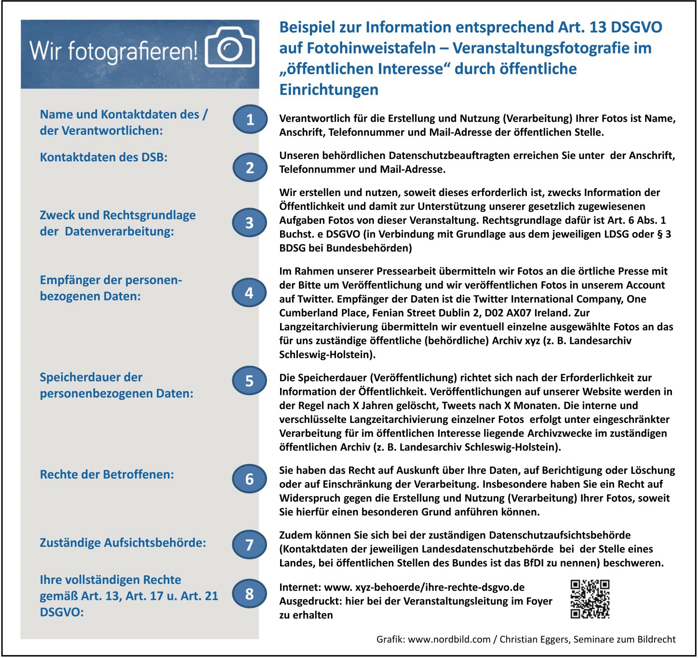

Übersicht zu Bildrecht

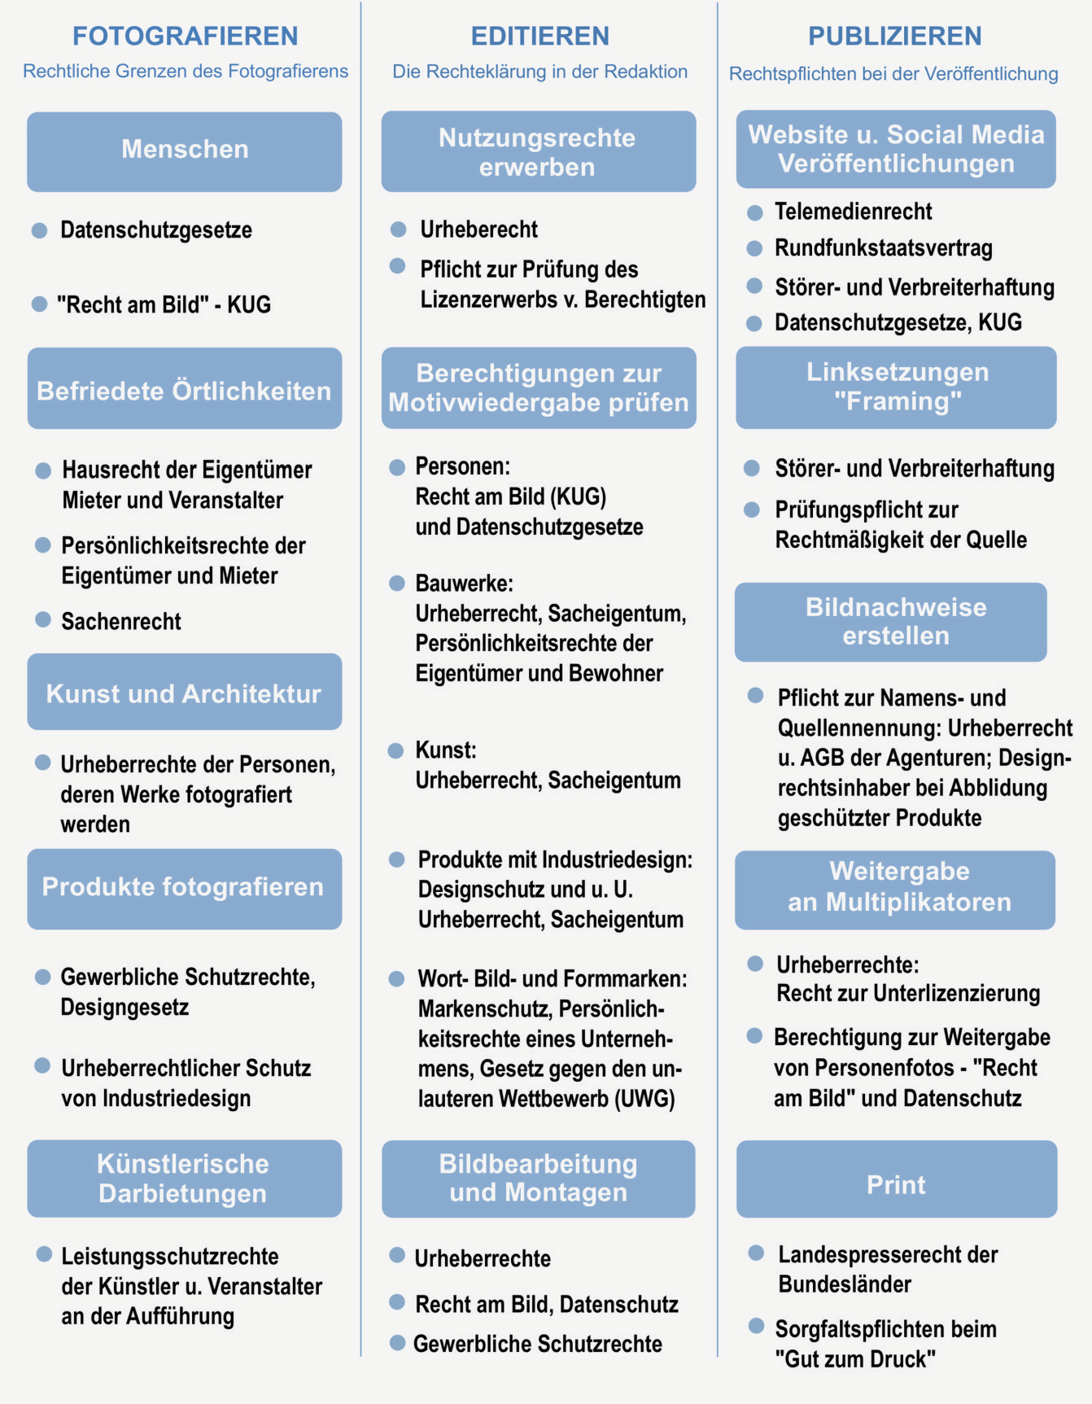

Abbildung: Quick Guide Bildrechte, Springer Gabler, 2. Auflage / Christian W. Eggers

Übersicht zu den Rechtsgrundlagen Personenfotos anfertigen, beschaffen und veröffentlichen (Art. 6 DSGVO)

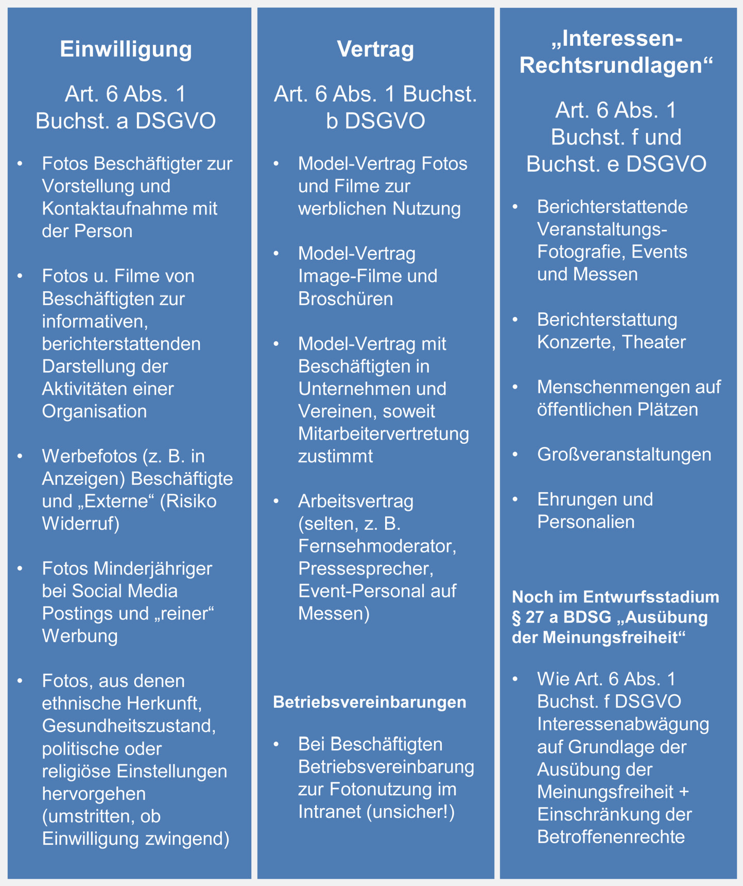

Abbildung: Quick Guide Bildrechte, Springer Gabler, 2. Auflage / Christian W. Eggers

Rechtsgüterabwägung der „berechtigten Interessen“ entsprechend Art. 6 Abs. 1 Buchst. f DSGVO

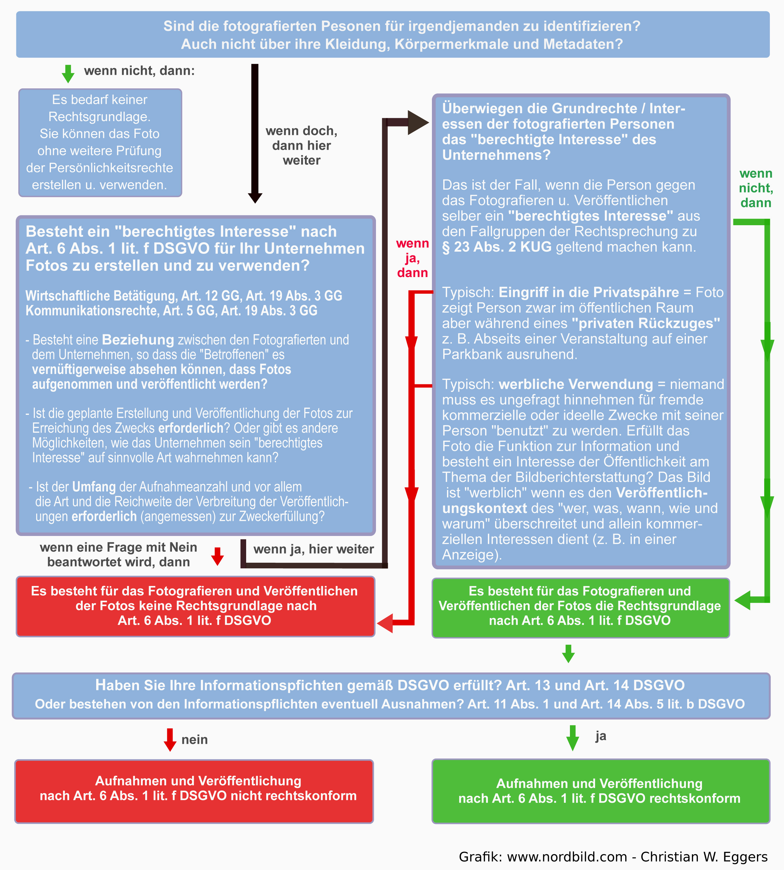

Abbildung: Quick Guide Bildrechte, Springer Gabler, 2. Auflage / Christian W. Eggers

Personenfotos in der behördlichen Öffentlichkeitsarbeit

Prüfungsschema zu Art. 6 Abs. 1 Buchstabe e DSGVO – „öffentliches Interesse“

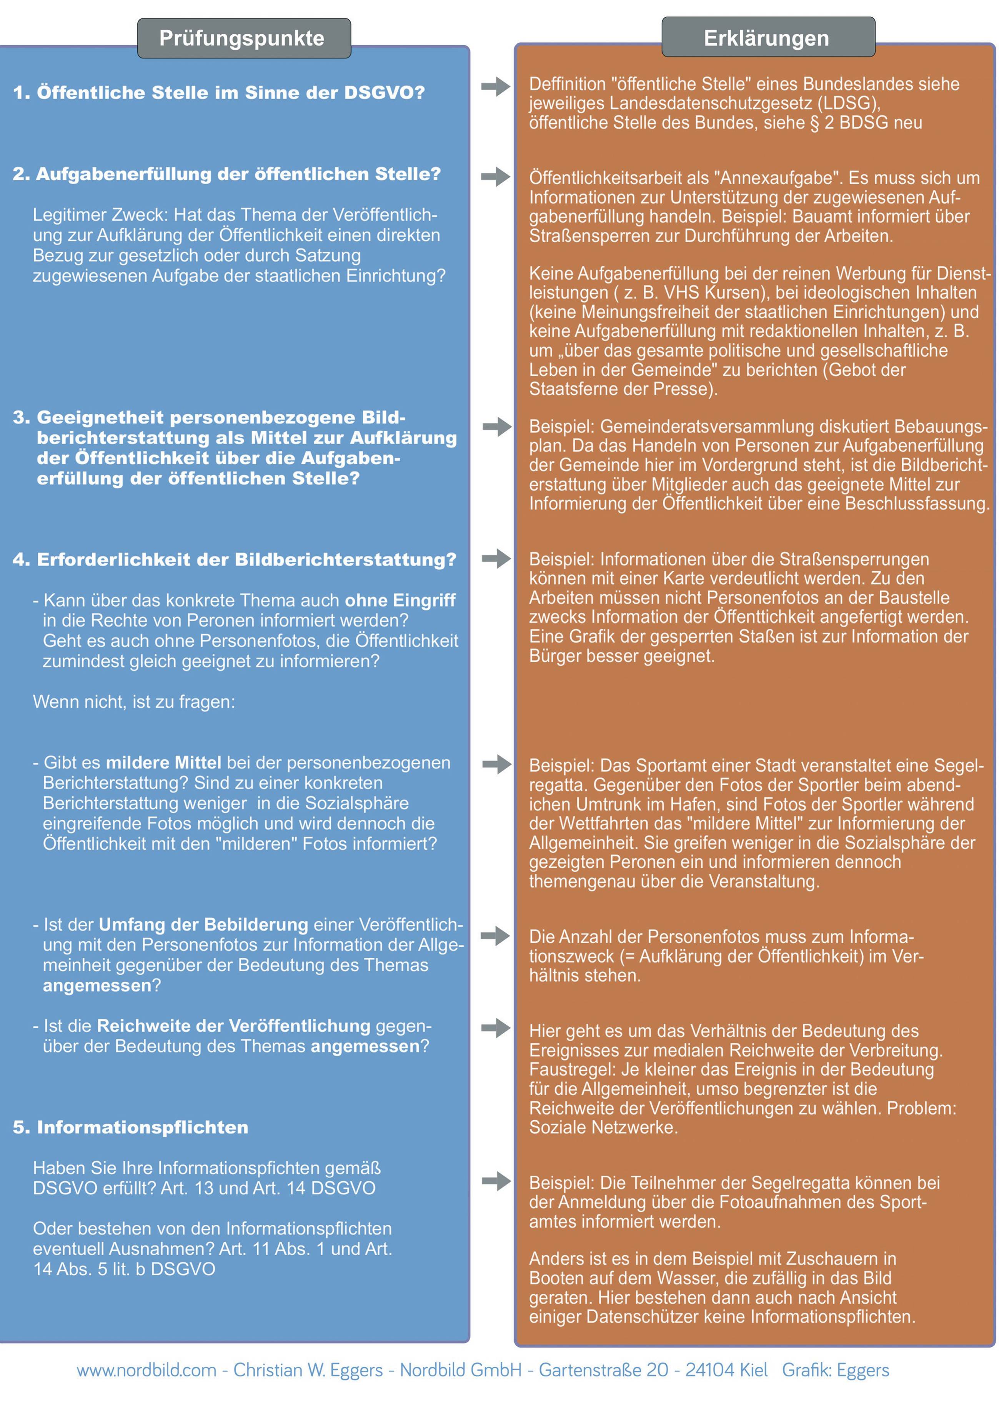

Veranstaltungsfotografie bei „gemischten Publikum“ (DSGVO)

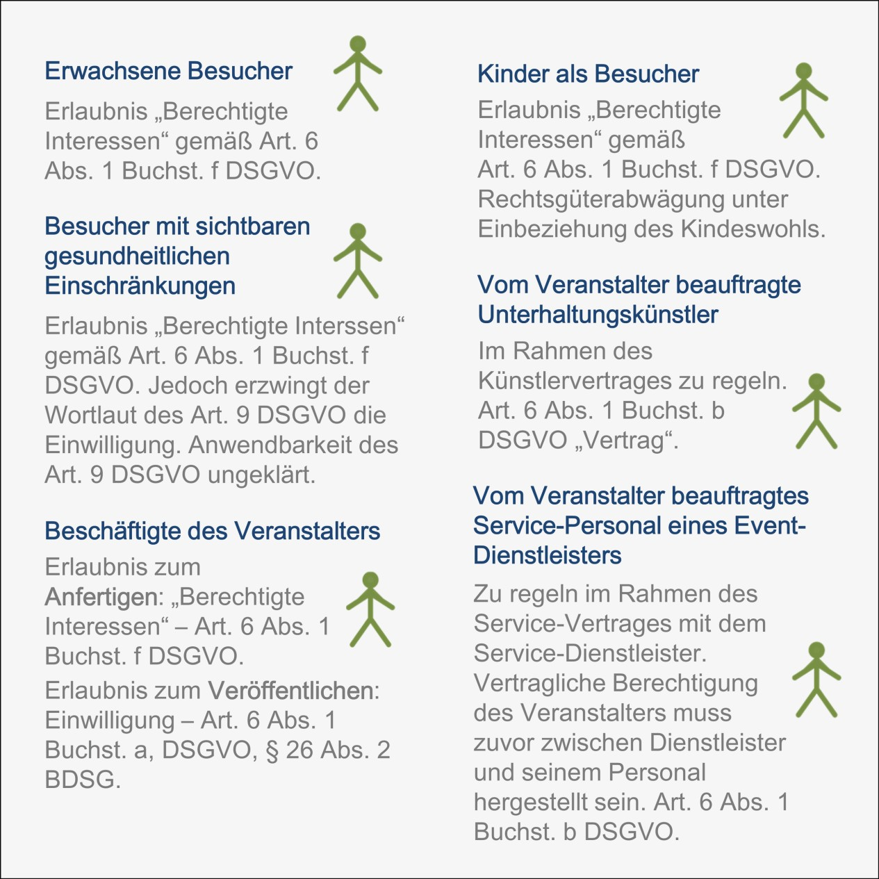

Abbildung: Quick Guide Bildrechte, Springer Gabler, 2. Auflage / Christian W. Eggers

Rechteklärung zum Veröffentlichen von Personenfotos (DSGVO)
Hier geht es um Fotos, die nicht aus Ihrer Produktion stammen und die Ihnen von Dritten zur Verfügung gestellt werden.

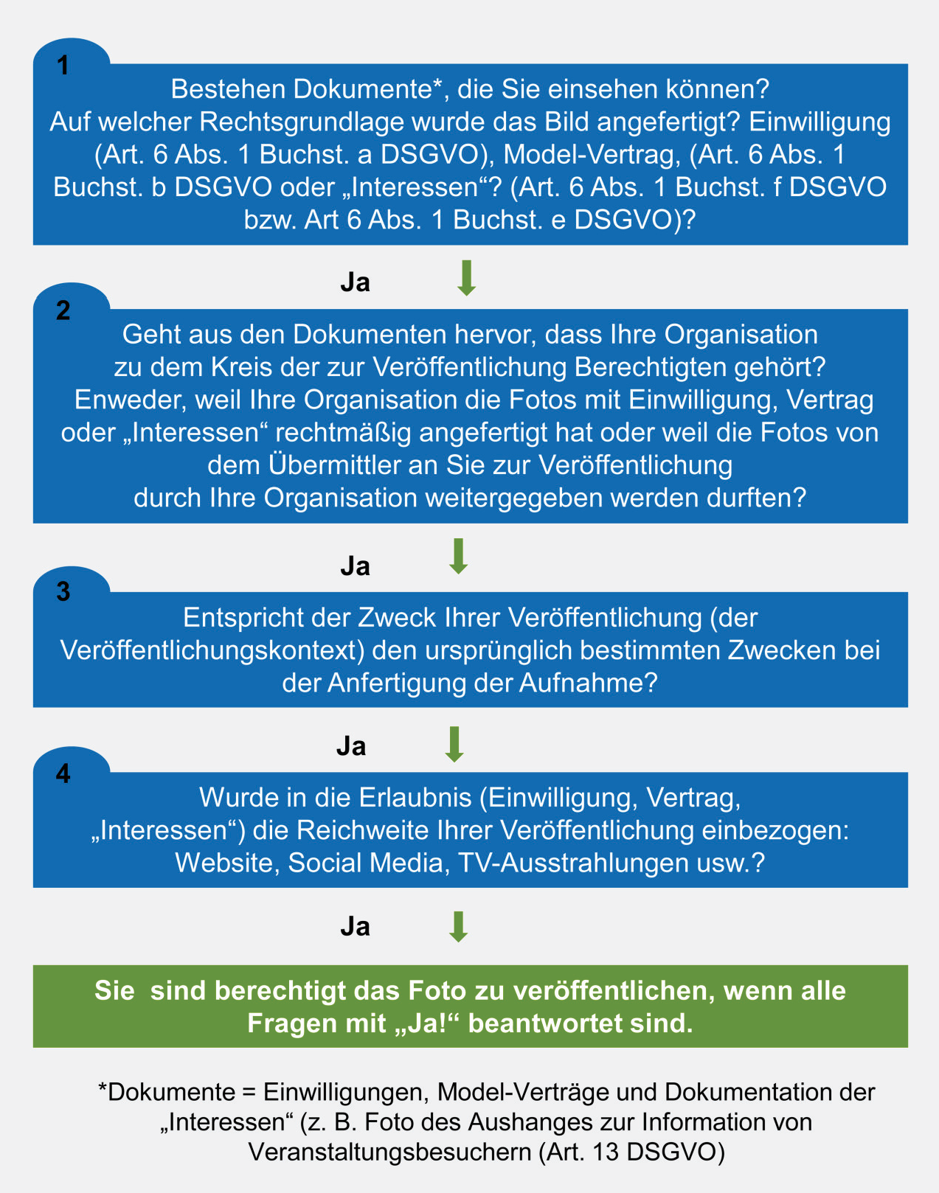

Abbildung: Quick Guide Bildrechte, Springer Gabler, 2. Auflage / Christian W. Eggers

Verantwortlichkeiten nach DSGVO bei Fotoaufträgen

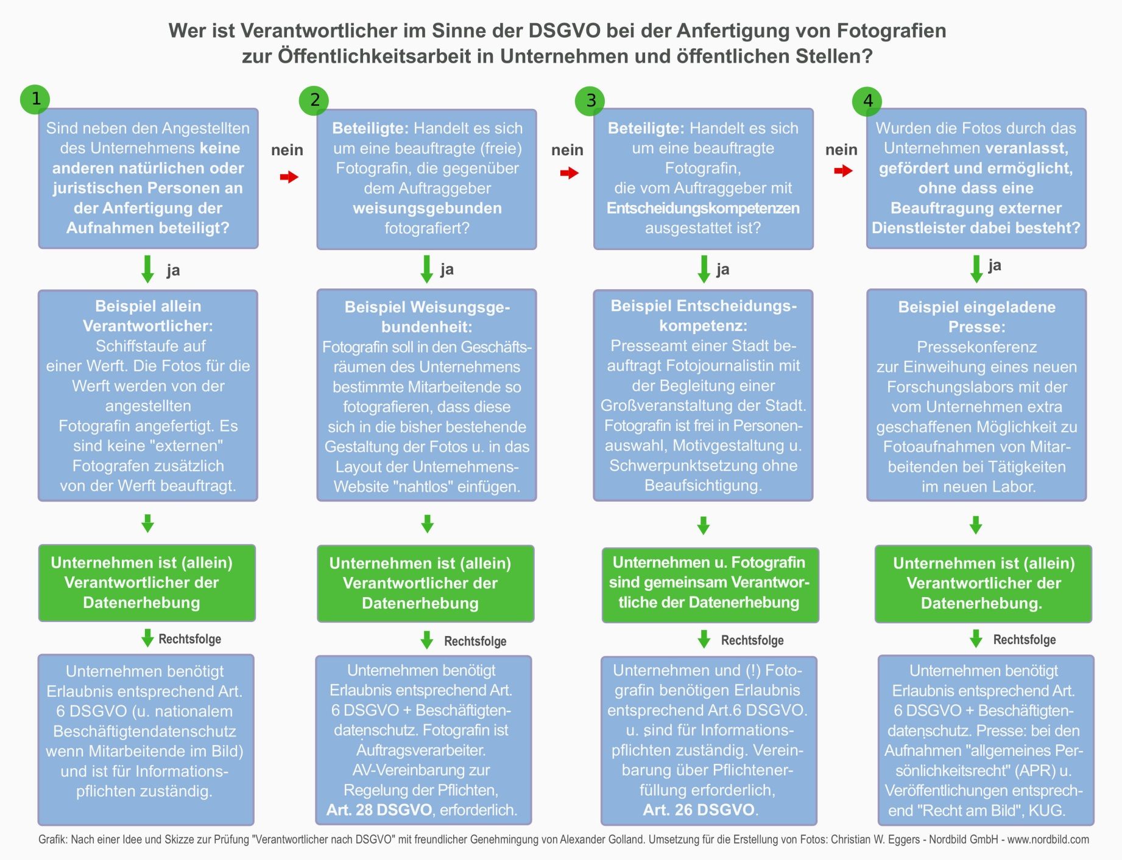

Rechteklärung vor dem Posten von Fotos, Videos und Grafiken in soziale Netzwerke

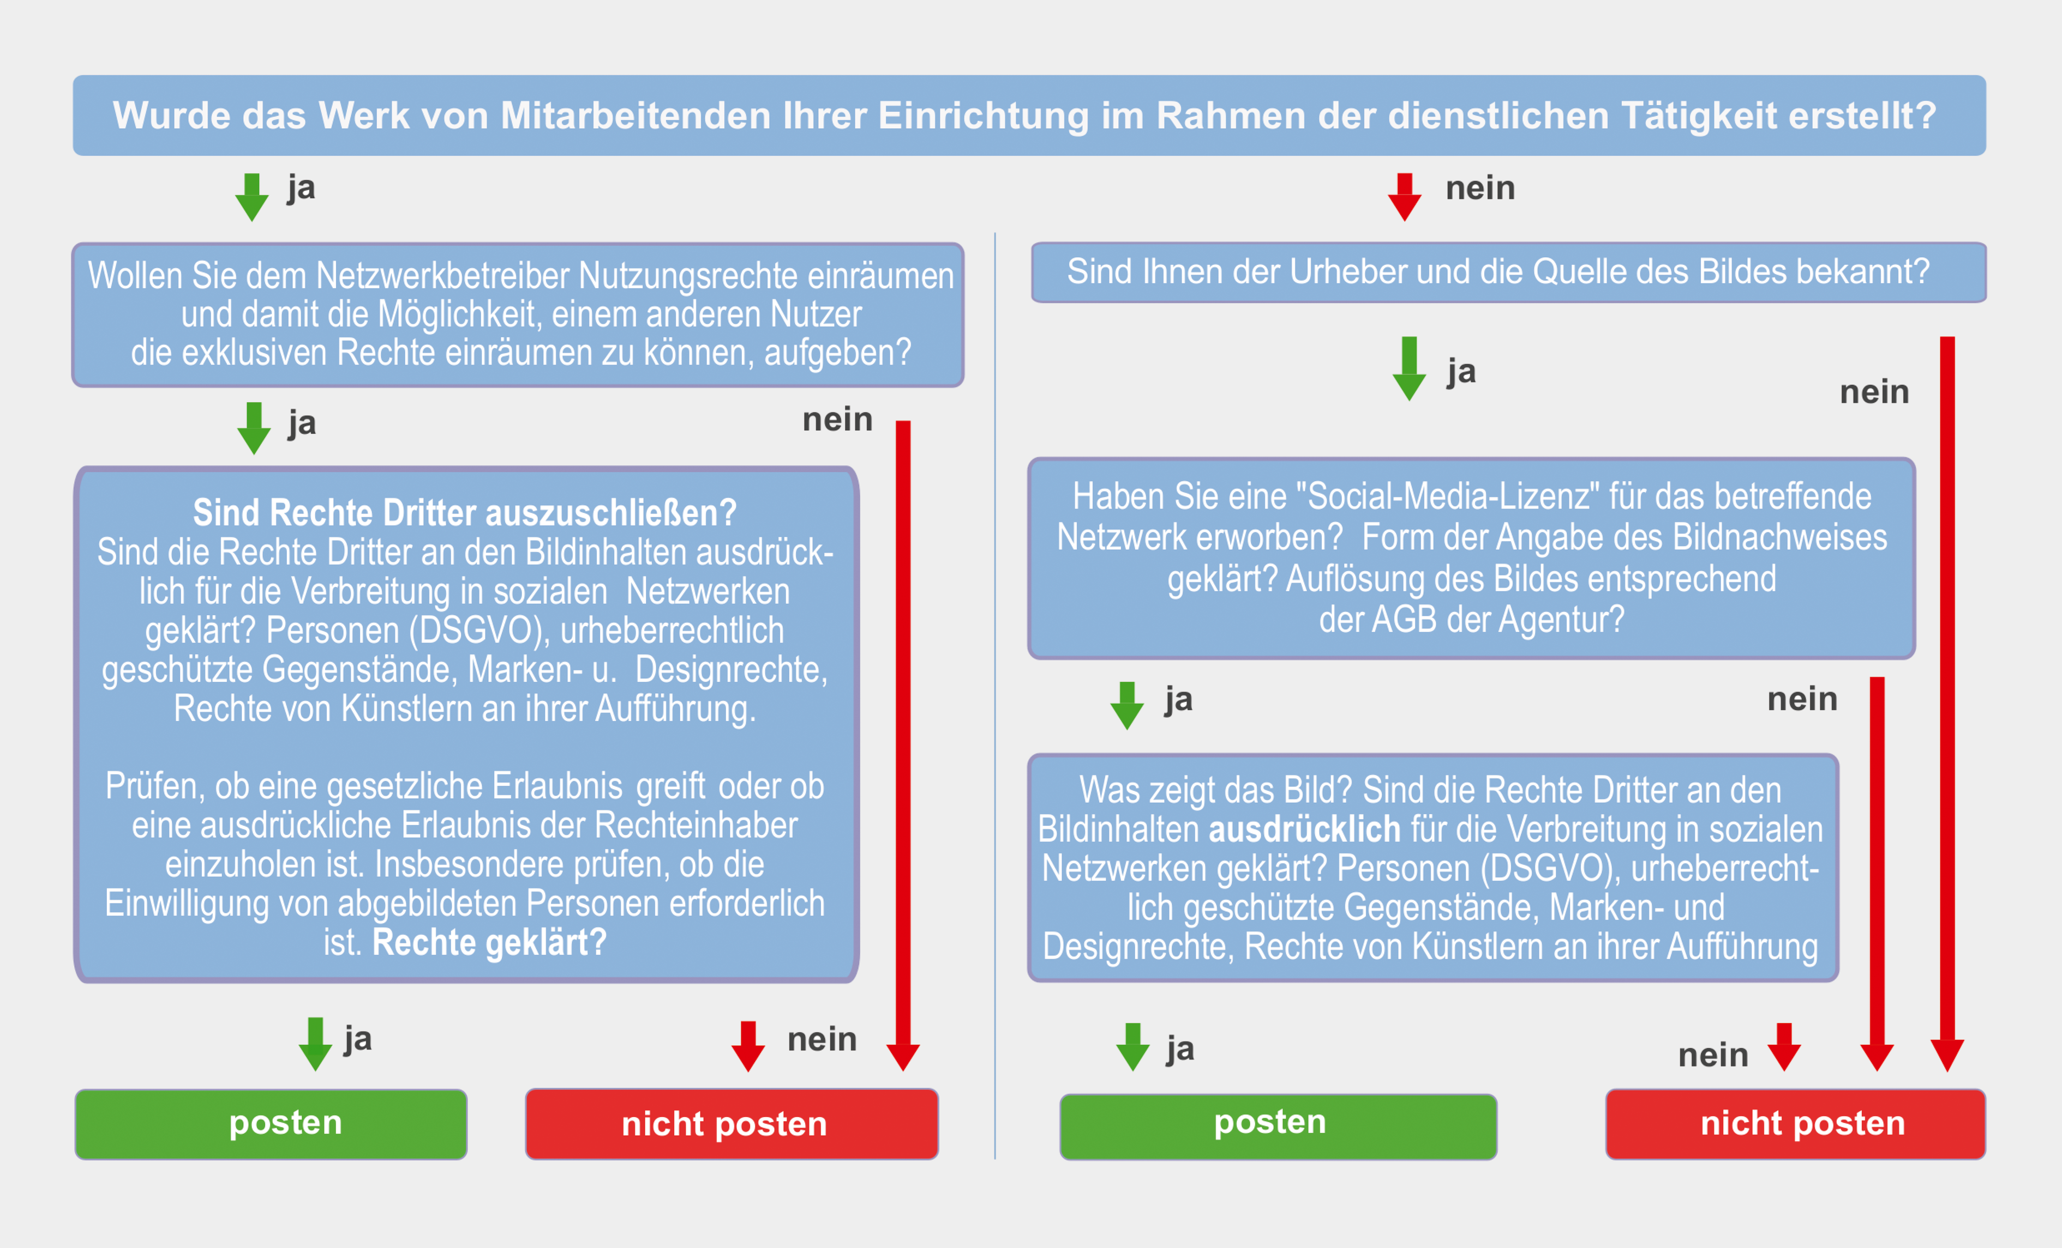

Abbildung: Quick Guide Bildrechte, Springer Gabler, 2. Auflage / Christian W. Eggers

Nordbild GmbH – Christian W. Eggers

Beispiele Fotografenvertrag und Lizenzvergaben

Stand der Dokumente 1. August 2020

Hinweis zur Nutzung der Muster und Beispiele
Die Vertragsmuster und Beispiele dienen ausschließlich zur Orientierung über die zu regelnden vertraglichen Bestandteile des Bildrechts.

Sie ersetzen weder eine Rechtsberatung noch einen an die individuellen Anforderungen eines Unternehmens angepassten Vertrag.

Fotgrafenverträge und Lizenzvereinbarungen sind stets auf den Einzelfall abgestellt und für jede Verwendung neu zu überprüfen und anzupassen.

Das Abfassen von Lizenzvereinbarungen ist Sache der Geschäftsleitung unter Hinzuziehung eines Fachanwalts für Medienrecht.

Inhalt

- Fotografenvertrag - Lizenzvereinbarung Seite 52
- Lizenzierung von Händlern Seite 56
- Lizenzierung von Nutzern eines Download-Services einer Pressestelle Seite 58
- Muster Datenschutzerklärung eines Medienportals „Pressefotos“ Seite 59

Beispiel einer Lizenzvereinbarung zur Einräumung der der Nutzungsrechte an Fotografien, Grafiken und Videos „Exklusive und unbegrenzte Nutzung für jede Art der Verwendung“
Beispiel für einen "Buy‐out Vertrag". Hier muss die Vergütung in einem besonderen Verhältnis zur Rechteeinräumung und dem Rechteverzicht zur Namensnennung (§ 13 UrhG) stehen.

Lizenzvereinbarung zum Fotoauftrag vom xx.xx.xx zum Thema xx

Zwischen: Name des Fotografen (nachfolgend Lizenzgeber genannt) und
der XXX-Organisation (nachfolgend Lizenznehmer genannt)

§ 1 Gegenstand der Vereinbarung

Der Lizenznehmer oder dessen Rechtsnachfolger erwirbt von dem Lizenzgeber unwiderruflich die ausschließlichen („exklusiven“), zeitlich, räumlich und inhaltlich nicht begrenzten Nutzungsrechte für jede bekannte Art der Nutzung und jede bisher unbekannte Art der Nutzung an den im Rahmen der Beauftragung vom XX.XX.XXXX hergestellten Fotografien (siehe Anlage zu dieser Vereinbarung).

§ 2 Verwendungen und Wiedergabemedien

Die exklusive Rechteeinräumung der im Anhang ersichtlichen Fotos erfolgt insbesondere für nachfolgende Verwendungen:

- Werbemaßnahmen und Vermarktung von Produkten

- Dokumentation von Produkten

- Presse- und Öffentlichkeitsarbeit (intern und extern)

- Marketing und Schulungsmaterial

- Illustration redaktioneller Beiträge

- Übernahme in eine Bilddatenbank und Langzeitarchivierung

Die Verwendungen beziehen sich insbesondere auf die Wiedergabe in folgende Medien:

- Druckmedien wie beispielsweise Flyer, Plakate, Banner, Broschüren, Postkarten, Kalender, Bücher, Kataloge, Zeitschriften, Zeitungen, Magazine, jeweils als Einzelausgabe oder in regelmäßiger Erscheinungsform, Roll-up-Systeme (Standaufsteller), Geschäftsausstattungen (z.B. Visitenkarten, Briefbögen, Aufkleber) und weiteren Nutzungen dieser Art.

- Wiedergabemedien zur Ausstellungs-, Vortrags, Vorführungs- und Aufführung sowie zur Wiedergabe von Funksendungen und zur öffentlichen Zugänglichmachung (insbesondere Websites, soziale Medien, Intranet) um die Präsentationen der Werke in jeder Art der Verwendung und in jedem Veröffentlichungszusammenhang zu ermöglichen.

§ 3 Vervielfältigungen

Der Lizenznehmer ist berechtigt die Fotos des Lizenzgebers zu vervielfältigen. Insbesondere zur:

  - Verwendung auf Bild- und Tonträgern.

  - Speicherung auf Speichermedien jeglicher Art, Speicherung und Bereithalten in Datenbanken und Cloud-Systemen sowie Speicherung zur Langzeit-Archivierung.

§ 4 Recht zur Unterlizenzierung

Der Lizenznehmer ist berechtigt die Fotos ohne vorherige Zustimmung des Auftragnehmers zur Nutzung durch Dritte an Dritte weiterzugeben (Unterlizenzierung).

- Insbesondere ist der Lizenznehmer berechtigt Multiplikatoren ( z. B. Presse und soziale Netzwerke) sowie Vertragspartnern ( z. B. Händler und Tochterunternehmen) die Nutzungsrechte einzuräumen, die er selber vom Lizenzgeber nach Maßgabe dieser Vereinbarung erwirbt.

- Der Lizenznehmer ist frei darin, zu welchen Bedingungen (z. B. Vergütungen) er die Fotos und Kopien der Fotos des Lizenzgebers Dritten zur Nutzung überlässt.

§ 5 Bildbearbeitungen

Der Lizenznehmer ist berechtigt die Werke durch Bildbearbeitungen und Bildmontagen zu verändern und umzugestalten.

§ 6 Versicherung der Rechtsmängelfreiheit

Der Lizenzgeber versichert dem Lizenznehmer, dass die Bilder frei von Rechten Dritter sind und eine Verwertung durch den Lizenznehmer nicht behindert wird.

- Insbesondere bestätigt der Lizenzgeber, dass Model-Release-Verträge mit den abgebildeten Personen geschlossen wurden, soweit es sich nicht um Mitarbeitende des Lizenznehmers handelt.

- Weiter bestätigt der Lizenznehmer, dass er die erforderlichen Zustimmungen zur Fotografie fremder Designs, fremder Architektur und weiterer urheberrechtlich geschützter Gegenstände sowie fremder Räumlichkeiten eingeholt hat.

- Die Einholung der Zustimmung zur Wiedergabe im Bild befindlicher fremder Marken (Wort-, Bild- und Formmarken) obliegt dem Lizenznehmer.

§ 7 Nutzungen des Lizenzgebers zur Eigenwerbung

Der Lizenznehmer erwirbt die ausschließlichen („exklusiven“), zeitlich, räumlich und inhaltlich nicht begrenzten Nutzungsrechte für jede Art der (medialen) Verwendung. Der Lizenzgeber ist jedoch berechtigt, die erstellten Fotografien nach Veröffentlichung als Referenz für seine Kundenakquisition auf seiner Webseite zu verwenden. Alle über die auf der Webseite hinausgehenden Verwendungen zur Eigenwerbung bedürfen der Zustimmung durch den Lizenznehmer.

§ 8 Namensnennung des Urhebers und der Bildquelle

Lizenzgeber und Lizenznehmer sind sich einig, dass die folgenden vertraglichen Entbindungen der gesetzlich vorgesehenen Namensnennungen in der Höhe der Vergütung berücksichtigt werden.

- Der Lizenzgeber, soweit er selber der Urheber ist, verzichtet auf sein Recht auf Namensnennung bei jeder Art und bei jedem Umfang der Werkwiedergabe.

- Gleiches gilt für die Bildquellennennung für die Fälle, in denen der Lizenzgeber lediglich Inhaber der dem Lizenznehmer eingeräumten Nutzungsrechte ist.

- Weiter ist der Lizenznehmer berechtigt die Fotos unter der Namensnennung seiner Organisation zu veröffentlichen oder Dritten zur Veröffentlichung zu überlassen.

Alternative: § 8 Namensnennung des Urhebers und der Bildquelle

- Lizenznehmer und Lizenzgeber sind sich einig, dass der Lizenzgeber seiner Pflicht zur Anerkennung der Urheberschaft des Lizenzgebers in folgender Weise nachkommt:

- Druckwerke des Lizenznehmers: Entweder in einem Verzeichnis mit Verweis auf die Seitenzahl oder direkt am/im Bild platziert
- Websites des Lizenznehmers: Entweder in einem Verzeichnis (z. B. im Impressum) oder direkt am/im Bild platziert
- Social Media Accounts des Lizenznehmers: auf der Pixelebene des Bildes platziert
- Eine Namensnennung des Lizenzgebers bei der Veröffentlichung seiner Fotos in Anzeigengestaltungen ist nicht vorgesehen. Der Lizenzgeber verzichtet hier ausdrücklich und unwiderruflich auf sein Recht zur Namensnennung.

- Der Lizenznehmer ist berechtigt Dritten die Nutzung der Fotos des Lizenzgebers (Unterlizenzierung) auch ohne die Einhaltung der Pflicht zur Namensnennung einzuräumen. Der Lizenzgeber verzichtet hier auf die Ausübung seines Rechts auf Anerkennung seiner Urheberschaft durch Namensnennung gegenüber den Lizenznehmer und den Unterlizenzierten.

§ 9 Vergütung des Lizenzgebers

Der Lizenzgeber erhält als Vergütung eine Pauschale in der Höhe von

Damit sind sämtliche Ansprüche, auch die einer Beteiligung an eventuellen Erlösen aus Unterlizenzierungen, abgegolten. Alternative bei „abgekaufter“ Namensnennung des Fotografe. Die Höhe der Vergütung berücksichtigt den Verzicht auf die Namensnennung des Fotografen xxx .

§ 10 Nebenabreden und Änderungen

Lizenzgeber und Lizenznehmer sind sich einig, dass Nebenabreden, Ergänzungen und andere Änderungen dieses Vertrages der Schriftform bedürfen.

Anlage

Beauftragung, Auftragsbeschreibung Liste der vertragsgegenständlichen Werke
Liste der einzuholenden Zustimmungen, Einwilligungen (z. B. Model-Release, Designrechte)

Ort, Datum Ort, Datum

Unterschrift Fotograf/Auftragnehmer Unterschrift Lizenznehmer/Auftraggeber

Beispiel einer Lizenzvereinbarung zur Bildnutzung durch Vertragshändler

Lizenzvereinbarung zur Bildnutzung durch unsere Vertragshändler

Zwischen: der XX AG (nachfolgend auch Lizenzgeber genannt) und
Vertragshändler XXX (nachfolgend auch Lizenznehmer genannt)

§ 1 Gegenstand der Vereinbarung
Mit dem Download der vom Lizenzgeber bereitgestellten grafischen Werbemittel (Fotos, Grafiken und Videos) erwirbt der Vertragshändler ein einfaches Nutzungsrecht zur Bewerbung unserer Produkte, die Bestandteil der vom Lizenznehmer angebotenen Leistungen sind. Der Lizenznehmer ist hierbei berechtigt, Abbildungen, die die Marken des Lizenzgebers (Bild- Text- und Formmarken) zeigen, im geschäftlichen Verkehr zu nutzen. Das Gleiche gilt für Abbildungen, die Designs und urheberrechtlich geschützte Gegenstände des Lizenzgebers zeigen.

§ 2 Verwendungen
Die Einräumung des zeitlich und räumlich einfachen Nutzungsrechts an den Werbemitteln des Lizenzgebers erfolgt für nachfolgende Verwendungen des Lizenznehmers:

- Werbemaßnahmen zur Vermarktung von Produkten und Dienstleistungen

- Illustration redaktioneller Beiträge, wie z. B. Ratgeberartikel

§ 3 Wiedergabemedien
Die Verwendungen beziehen sich auf die Wiedergabe in folgende Medien:

- Druckmedien wie beispielsweise Flyer und Broschüren

- Öffentliche Zugänglichmachung auf Websites des Lizenznehmers

- Öffentliche Zugänglichmachung in sozialen Netzwerken, sofern die Werke in der Pixelebene den Namen der Organisation des Lizenzgebers als Quellenangabe enthalten

§ 4 Bildbearbeitungen
Der Lizenznehmer ist nur nach Rücksprache mit dem Lizenzgeber berechtigt die einzelnen Werke zu verändern und umzugestalten.

§ 5 Nennung Bildquelle
Bei der Wiedergabe der Werke ist die Nennung des Lizenzgebers als Quelle erforderlich.

§ 6 Unterlizenzierungen
Der Lizenznehmer ist nicht berechtigt die Werke des Lizenzgebers Dritten zur Verwendung (Unterlizenzierung) zu überlassen. Die Unterlizenzierung der Dienstbetreiber sozialer Netzwerke durch Postings in sozialen Netzwerken ist dem Lizenznehmer im Rahmen der hier benannten Verwendungszwecke gestattet.

§ 7 Vergütung des Lizenzgebers
Die nach Maßgabe dieses Vertrages eingeräumten Nutzungen sind vergütungsfrei.

§ 8 Pflichten des Lizenznehmers
Der Lizenznehmer hat bei der Verwendung der Werke des Lizenzgebers auf dessen gewerbliche Schutzrechte (insbesondere MarkenG) zu achten. Weiter verpflichtet sich der Lizenznehmer zur Einhaltung der Bestimmungen zum Wettbewerbsrecht (insbesondere UWG) und zur Einhaltung der Rechte Dritter (fremde Markenrechte und Persönlichkeitsrechte).

§ 9 Erlöschen der Lizenz
Der Lizenzgeber ist berechtigt diese Vereinbarung mit Wirkung für die Zukunft jederzeit und ohne Angabe von Gründen zu kündigen. Die Lizenz erlischt automatisch mit der Beendigung des Händlervertrags. Der Lizenznehmer ist nach Erlöschen der Lizenz verpflichtet die auf seinen Speichermedien hinterlegten und archivierten Werke des Lizenzgebers zu löschen.

§ 10 Nebenabreden und Änderungen
Lizenzgeber und Lizenznehmer sind sich einig, dass Nebenabreden, Ergänzungen und andere Änderungen dieses Vertrages der Schriftform bedürfen.

Ort, Datum Ort, Datum

Unterschrift Unternehmen/ Lizenzgeber Unterschrift Vertragshändler / Lizenznehmer

Beispiel zu den Nutzungsbedingungen von Pressematerial durch Medien – Bilddownloadservice einer kommunalen Einrichtung für Pressefotos

Das jeweilige Foto ist Eigentum der Landeshauptstadt xx bzw. der für sie produzierenden Fotografen und Fotoagenturen und unterliegt eingeschränkten Nutzungsrechten. Es ist
ausschließlich für Presseveröffentlichungen über die Stadt xx frei gegeben. Diese Form der Veröffentlichung ist honorarfrei.

Alle weiteren Formen der Veröffentlichung sind nur gegen Zahlung eines zu vereinbarenden Honorars an den jeweiligen Fotografen bzw. mit der Genehmigung der Bildlieferanten und Bildrechteinhaber gestattet. Ausnahmen sind schriftlich zu fixieren. Die Motive dürfen Dritten nicht weitergegeben oder in Rechnung gestellt werden!

Der Bildnutzer ist in jedem Falle gemäß § 13 UrhG zur Bildquellenangabe (Landeshauptstadt XX / Name des Fotografen) verpflichtet.

Die Bilder dürfen ausschließlich im redaktionellen Umfeld und im Zusammenhang mit der Berichterstattung über die Aktivitäten der Stadt xx verwendet werden. Eine Verwendung der Bilder im direkten Zusammenhang mit Werbung oder der Absicht der Gewinnerzielung ist nicht gestattet.

Die Verwendung der Bilder in sozialen Netzwerken ist nicht gestattet.

Sofern am Bild nicht anders angegeben, ist kein Property Release vorhanden. Für die Einhaltung der Persönlichkeitsrechte „Recht am Bild“ und dem Recht auf informationelle Selbstbestimmung (Datenschutz) bei Personenfotos ist der jeweilige Nutzer verantwortlich.

Die Bilder unterliegen einem eingeschränkten Bearbeitungsrecht. Erlaubt sind Änderungen der Bildgröße (Vergrößerung, Verkleinerung, Beschneidung), Umwandlung des Farbraumes sowie Änderungen der Farb-, Kontrast und Helligkeitswerte. Darüber hinaus gehende Änderungen bedürfen einer ausdrücklichen Genehmigung der Urheber.

Die Bilder dürfen nicht in Verbindung mit verfassungsfeindlichen oder diskriminierenden Inhalten verwendet werden.

Die dauerhafte Speicherung der Bilder auf Speichermedien oder Servern gleich welcher Art ist nicht gestattet und bedeutet eine Urheberrechtsverletzung. Die Nutzung zur Darstellung im Internet ist für die Dauer eines Jahres gestattet.

Die Nichteinhaltung der Nutzungsbedingungen berechtigt die Bildautoren, Bildlieferanten bzw. Bildrechteinhaber dazu, Honorarnachforderungen gemäß den (deutschen) MFM-Empfehlungen zu stellen. Weitere Honorarinformationen im Web unter:
www.bvpa-ev.de www.djv.de www.mittelstandsgemeinschaft-foto-marketing.de

http://www.mittelstandsgemeinschaft-foto-marketing.de/

Einige Bilder der Archive sind frei verfügbar und dürfen auch für private und gewerbliche Zwecke genutzt werden. Weitere Informationen zur Verwendung finden Sie in der Preview im Reiter "Beschreibung / Rechte".

Bitte beachten Sie, dass auch für diese Bilder kein Property Release vorliegt. Für die Einhaltung der Persönlichkeitsrechte „Recht am Bild“ und dem Recht auf informationelle Selbstbestimmung (Datenschutz) bei Personenfotos ist der jeweilige Nutzer verantwortlich.

Rückfragen richten Sie bitte an die Landeshauptstadt XX – Pressereferat

Muster-Datenschutzerklärung einer Online-Fotodatenbank zur Öffentlichkeitsarbeit eines Unternehmens

Dieses Muster einer Datenschutzerklärung zur Online-Bilddatenbank bezieht sich auf Datenbanklösungen, die auf eigenen Servern eines Unternehmens realisiert sind und dabei weder Hosting-Dienstleister noch externe Dienstleister zur Wartung der Datenbank eingesetzt werden.
Muster zu einer Datenschutzerklärung können nur eine Orientierungshilfe sein. In der individuellen Umsetzung einer Datenschutzerklärung ist stets genau zu analysieren, welche konkreten Datenverarbeitungen nach technischen Gegebenheiten und gewünschten Datenbankfunktionen anfallen.

Datenschutzerklärung
Unsere Online-Fotodatenbank mit der Internet-Adresse www.xyz.com unserer Abteilung der Presse- und Öffentlichkeitsarbeit stellt Ihnen Fotomaterial honorarfrei zur Veröffentlichung zur Verfügung. Dieses geschieht mittels einer Website, über die die Datenbank erreichbar ist. Neben einer Recherchefunktion steht Ihnen als registriertem Besucher ein Downloadbereich für hoch aufgelöste Fotos zur Verfügung. Mit dem Herunterladen von Fotos als eingeloggter Nutzer, erwerben Sie entsprechend unserer AGB Nutzungsrechte an dem jeweiligen Foto.
Wir informieren Sie als Nutzer unserer Datenbank nachfolgend, welche Daten wir wann, auf welche Art, in welchem Umfang und auf welcher Rechtsgrundlage verarbeiten und wie dabei der Schutz Ihrer personenbezogenen Daten sichergestellt wird. Weiter informieren wir Sie, welche Rechte Ihnen als Betroffener gesetzlich zustehen.
Insbesondere steht Ihnen ein Widerspruchrecht gegen die Verarbeitung Ihrer personenbezogenen Daten zu. Wir werden in den einzelnen Abschnitten der Erklärungen jeweils gesondert darauf hinweisen.

Name und Kontaktdaten des Verantwortlichen
Wir, die XYZ GmbH, sind als Verantwortlicher im Sinne der DSGVO und des Bundesdatenschutzgesetzes (BDSG) sowie sonstiger datenschutzrechtlicher Bestimmungen für unsere Online-Datenbank unter der Adresse www.xyz.com und die damit verbundenen Datenverarbeitungen zu bezeichnen. Umfassende Angaben zu unserem Unternehmen sind im Impressum zu finden.
XYZ GmbH, Musterstraße 20, 24103 Kiel. Telefonisch können Sie uns erreichen unter der Rufnummer XYZ. Unsere E-Mail-Adresse lautet xyz@xyz.com.

Empfänger der Daten

Da wir keine externen Dienstleister zum Betrieb und zur Wartung des Portals beschäftigen, sind wir, die xyz GmbH, alleiniger Empfänger Ihrer Daten.

Erläuterungen zu den einzelnen Datenverarbeitungen
Sie haben im Rahmen unseres Internetauftrittes die Möglichkeit Fotos zur honorarfreien Nutzung herunterzuladen und entsprechend unserer AGB zu nutzen. Nutzen Sie den Service unseres datenbankgestützten Bildportals, verarbeiten wir Ihre personenbezogenen Daten an vier Stellen der Nutzung. Diese sind
- Nutzung zum Betrachten der Inhalte des Bildportals als rein informatorische Nutzung
- Nutzung der Recherche-Funktion „Suchen“
- Registrieren zum Erstellung eines Nutzer-Accounts
- Aktionen, die im eingeloggten Zustand vorgenommen werden
Nachfolgend unter Punkt 1 bis 4 erfahren Sie hierzu genaueres.

1. Informatorische Nutzung des Bildportals

Mit dem Aufruf unseres Fotoportals zur reinen Betrachtung des Bildangebotes ist technisch bedingt die Verarbeitung von Besucherinformationen verbunden. Welche Ihrer Daten dabei erhoben und gespeichert werden, erfahren Sie nachfolgend.

Beschreibung und Umfang der Datenverarbeitung
Bei jedem Aufruf unserer Website durch Sie, erfassen wir Daten und Informationen vom System Ihres Geräts und speichern diese in sogenannten Server-Log-Files. Folgende Daten werden automatisch durch Ihren Browser bei einem Aufruf unserer Website übertragen:
  - IP-Adresse des anfragenden Rechners
  - Datum und Uhrzeit des Zugriffs
  - Name und URL der abgerufenen Datei
  - URL oder Provider, von der / von dem aus die Datei angefordert wurde
  - Verwendeter Browser einschließlich Daten zu den verwendeten Einstellungen der Oberflächendarstellung (Schriftgröße, Schriftart, verwendete Farben etc.) sowie das Betriebssystem Ihres Rechners
  - Zugriffsstatus des Web-Servers (Datei übertragen, Datei nicht gefunden, Kommando nicht ausgeführt, etc.)

Zweck der Datenverarbeitung
Diese Datenverarbeitungen dienen der Abrufbarkeit unserer Website von Ihrem Gerät sowie der technisch korrekten Wiedergabe unserer Website in Ihrem jeweiligen Browser. Weiterhin dienen uns diese Daten zur Optimierung unserer Website und zur Gewährleistung der Sicherheit unserer informationstechnischen Systeme (z. B. zur Angriffserkennung).
Rechtsgrundlage für die Datenverarbeitung
Rechtsgrundlage für die Verarbeitung ist Art. 6 Abs. 1 Buchstabe f DSGVO. Wir haben ein berechtigtes Interesse daran, die Kommunikation zwischen unserem Server und Ihrem Endgerät zu ermöglichen. Dieses ist insbesondere ohne die Verarbeitung Ihrer IP-Adresse technisch nicht möglich. Weiter haben wir ein berechtigtes Interesse daran, Ihnen eine für Ihren Browser optimierte Website zur Verfügung zu stellen. Damit verbunden ist die Speicherung von Session Cookies auf Ihrem Endgerät. Ein Session Cookie speichert Informationen, die Onlineaktivitäten einer einzelnen Browser-Sitzung zuordnen. Der Session Cookie wird in der Regel beim Schließen des Browsers wieder gelöscht.
Speicherdauer
Die Speicherung der Daten (insbesondere der IP-Adressen) bei uns, der xyz GmbH, ist notwendig, weil sie für die Abwehr von Hackerangriffen und zum Schutz des Systems bei Störungen technisch erforderlich ist. Nach dem Ablauf von 7 Tagen werden IP-Adressen von uns gelöscht.
Widerspruchsrecht
Ihnen steht ein Widerspruchsrecht gemäß Art. 21 DSGVO zu: Sie können das Setzen von Cookies einschränken und auch ganz verhindern, sowie die automatische Löschung von Cookies bei der Schließung des Browserfensters veranlassen. Es ist jedoch möglich, dass die Funktionalität der Website damit nicht mehr voll gewährleistet ist.

2. Datenverarbeitungen bei Recherche im Bildbestand über unsere „Suchen-Funktion“
Sobald Sie eine Foto-Suchanfrage mit der Eingabe von Suchbegriffen starten ohne dabei mit Ihrem Benutzerdaten eingeloggt zu sein, wird diese Eingabe eines Suchbegriffs in unserer Datenbank gespeichert. Eine Zusammenführung von Suchanfragen und weiteren Daten, insbesondere Ihrer IP-Adresse, findet nicht statt. Damit ist gewährleistet, dass Ihre Suchanfragen als nicht registrierter Besucher anonym bleiben.
Rechtsgrundlage für die Datenverarbeitung
Rechtsgrundlage für die anonyme Erfassung von Suchanfragen nicht registrierter Besucher ist Art. 6 Abs. 1 Buchst. f DSGVO („berechtigtes Interesse“). Wir haben ein berechtigtes Interesse zu erfahren, welche Fotos gesucht werden. So können wir unser Foto-Angebot auf die Foto-Anfragen ausrichten.

Speicherdauer der Begriffe der Suchanfragen
Die Liste der Suchanfragen wird in der Regel monatlich gelöscht.

3. Registrierung zur Berechtigung zum Download der Fotos
Um Fotos herunterzuladen und diese dann entsprechend unserer AGB nutzen zu können, können Sie sich mit dem Namen Ihrer Organisation und Ihrer E-Mail Adresse registrieren. Nach einer Freischaltung durch uns steht Ihnen die Downloadfunktion für hochaufgelöste Fotos zur Verfügung. Ihre Registrierungsdaten werden bei uns, der XYZ GmbH, gespeichert.
Beschreibung und Umfang der Datenverarbeitungen
Wenn Sie sich mit dem Anmeldeformular registrieren, speichern wir folgende Daten
- Ihre Organisation bzw. das Unternehmen, für das Sie tätig sind
- Ihren Namen
- Ihre E-Mail Adresse
- Datum der Registrierung
- Datum der Bestätigung der Registrierung
Zweck der Datenverarbeitung
Die Registrierung erfolgt auf Ihre Anfrage mittels Absenden des Registrierungsformulars. Nach einer Freischaltung können Sie Fotos hochaufgelöst herunterladen und im Rahmen unserer AGB nutzen. Zweck einer Registrierung ist, dass wir, die xyz GmbH, hochauflösende Fotos nur einem bestimmten für uns identifizierbaren Personenkreis als Vertragspartner im Rahmen der Lizenzierung entsprechend unserer AGB zur Verfügung stellen wollen. Diese Daten dienen allein der Durchführung und Überwachung von Lizenzierungen und sie werden in keinem anderen Zusammenhang genutzt.
Rechtsgrundlage der Datenverarbeitung
Die Speicherung Ihrer Registrierungsdaten erfolgt auf der Rechtsgrundlage Art. 6 Abs. 1 Buchst. b DSGVO (Vertrag). Die Registrierung ist zur Einräumung von Nutzungsrechten gegenüber bestimmten Personen über eine Downloadfunktion erforderlich.
Speicherdauer
Sie haben die Möglichkeit Ihren Account zu löschen. Sollten Sie keine Downloads getätigt haben, werden wir Ihre Anmeldedaten vollständig löschen.
Haben Sie bereits Downloads unter Ihren Registrierungsdaten getätigt und damit Lizenzen erworben, bleibt die Zuordnung Ihrer Downloads zu Ihren Daten der Registrierung solange gespeichert, wie dieses zur Durchführung von Verträgen zur Einräumung von Nutzungsrechten erforderlich ist. Gemäß unserer AGB können Sie das jeweilige Foto ab dem

Zeitpunkt des Downloads für eine unbestimmte Dauer für Ihre Veröffentlichungen nutzen. Eine Löschung der Lizenzierungsinformationen unter Zuordnung Ihrer Daten, die Sie zur Registrierung angegeben haben, erfolgt dann, wenn Sie uns mitteilen, dass Sie das betreffende Foto nicht mehr verwenden und Sie die jeweilige Lizenz damit kündigen. Hierzu reicht eine formlose Mitteilung per E-Mail. Die Löschung der Lizenzinformationen erfolgt dann innerhalb von 7 Werktagen nach Zugang Ihrer Kündigung der Lizenzvereinbarung.

4. Datenverarbeitungen als angemeldeter Nutzer
Wenn Sie sich als registrierter Nutzer eingeloggt haben, sind Ihre Aktionen für uns sichtbar. Das bedeutet, wir können Ihrem Account (Ihren Anmeldedaten, Punkt 3) zuordnen, welche Bilder Sie suchen, anschauen und herunterladen. Weiter können wir feststellen, zu welchem Datum und zu welcher Zeit Sie sich eingeloggt haben und welche Suchanfragen Sie an die Datenbank eingegeben haben.
Beschreibung und Umfang der Datenverarbeitungen
- Downloads von bestimmten Inhalten (Dateiname, URL der Datei und Ihre Aktionen)
- Datum des Downloads (Tag, Monat, Jahr)
- Datum und Uhrzeit des letzten Logins
- Suchanfragen
- Vormerkungen von Fotos im „Leuchtkasten“
Zweck der Datenverarbeitungen
Die Datenverarbeitungen erfolgen, damit wir wissen, wen wir bei erfolgten Downloads zur Nutzung unserer Fotos lizenziert haben und wer damit unser Vertragspartner ist. Des Weiteren möchten wir die ordnungsgemäße Nutzung unserer Datenbank überwachen und damit Missbrauch und Hacker-Angriffe verhindern.
Rechtsgrundlagen der Datenverarbeitungen
Die Zuordnung von Downloads zu Ihren Registrierungsdaten und dem Datum des Downloads geschieht, damit wir Ihnen als unserem Vertragspartner im Rahmen unserer AGB Nutzungsrechte an den von Ihnen ausgesuchten und heruntergeladenen Fotos einräumen können. Rechtsgrundlage hierfür Art. 6 Abs. 1 Buchst. b DSGVO (Vertrag).
Die Erhebung und Speicherung Ihrer IP-Adresse mit Ihren Login-Zeiten erfolgt im Rahmen der Überwachung unserer Datenbank gegen Missbrauch und Hacker-Angriffe. Die Speicherung Ihrer IP-Adresse ist erforderlich, weil sie für die Abwehr von Hackerangriffen und zum Schutz des Systems bei Störungen technisch notwendig sein kann. Rechtsgrundlage hierfür ist Art. 6 Abs. 1 Buchst. f DSGVO („berechtigtes Interesse“).
Speicherdauer und Löschungen von Nutzerdaten
Haben Sie bereits Downloads unter Ihren Registrierungsdaten getätigt und damit Lizenzen erworben, bleibt die Zuordnung Ihrer Downloads zu Ihren Daten der Registrierung und dem Downloaddatum (Tag, Monat, Jahr) solange gespeichert, wie dieses zur Durchführung von Verträgen zur Einräumung von Nutzungsrechten erforderlich ist. Gemäß unserer AGB können Sie das jeweilige Foto ab dem Zeitpunkt des Downloads für eine unbestimmte Dauer für Ihre Veröffentlichungen nutzen. Eine Löschung der Lizenzierungsinformationen unter Zuordnung Ihrer Daten, die Sie zur Registrierung angegeben haben, erfolgt dann, wenn Sie uns mitteilen, dass Sie das betreffende Foto nicht mehr verwenden und Sie die jeweilige Lizenz damit kündigen. Hierzu reicht eine formlose Mitteilung per E-Mail. Die Löschung der Lizenzinformationen erfolgt innerhalb von 7 Werktagen nach Zugang Ihrer Kündigung der Lizenzvereinbarung.
Die Löschung Ihrer gespeicherten Aktionen durch die Nutzung von Suchfunktionen, Bildvormerkungen („Leuchtkasten“) erfolgt automatisch mit dem Ausloggen.
IP-Adressen mit Speicherung von Datum und Uhrzeit des letzten Logins werden nach Ablauf von 7 Tagen von uns gelöscht.
Widerspruchrecht
Hinsichtlich der Speicherung Ihrer IP-Adresse und der Speicherung Ihrer Login-Zeiten haben Sie ein Widerspruchsrecht gemäß Art. 21 DSGVO.

Ihre Rechte als betroffene Person
An dieser Stelle informieren wir Sie über Ihre Betroffenenrechte.
Sie haben uns gegenüber das Recht,
- gemäß Art. 15 DSGVO Auskunft über Ihre von uns verarbeiteten personenbezogenen Daten zu verlangen,
- gemäß Art. 16 DSGVO die Berichtigung Sie betreffender unrichtiger personenbezogener Daten zu verlangen,
- gemäß Art. 17 DSGVO die Löschung Ihrer bei uns gespeicherten personenbezogenen Daten zu verlangen, insbesondere, wenn sie für die Zwecke, für die sie erhoben wurden, nicht mehr notwendig sind und
- gemäß Art. 18 DSGVO die Einschränkung der Verarbeitung Sie betreffender personenbezogener Daten zu verlangen, etwa wenn Sie die Richtigkeit Sie betreffender personenbezogener Daten bestreiten und wir dies überprüfen müssen.
- gemäß Art. 20 DSGVO die Sie betreffenden personenbezogenen Daten, die Sie uns bereitgestellt haben, in einem strukturierten, gängigen und maschinenlesbaren Format zu erhalten
- Sollten Sie der Meinung sein, dass die xyz GmbH geltende Datenschutzrechte verletzt, können Sie sich an die für uns zuständige Datenschutzaufsichtsbehörde wenden. Unabhängiges Landeszentrum für Datenschutz, Holstenstraße 98, 24103 Kiel https://www.datenschutzzentrum.de/

Ihr Widerspruchsrecht gemäß Artikel 21 Datenschutz-Grundverordnung
Über die oben genannten Rechte hinaus haben Sie im Falle der Verarbeitungen Ihrer Daten auf der Rechtsgrundlage des Art. 6 Abs. 1 Buchstabe f DSGVO gemäß Art. 21 DSGVO uns gegenüber das Recht, aus Gründen, die sich aus Ihrer besonderen Situation ergeben, jederzeit Widerspruch gegen die Verarbeitung Sie betreffender personenbezogener Daten einzulegen.

Zuständige Datenschutzaufsicht
Die für diese Website zuständige Datenschutzaufsicht ist das „Unabhängige Landeszentrum für Datenschutz“, Holstenstraße 98, 24103 Kiel https://www.datenschutzzentrum.de/

